# **PROPOSAL**

**SISTEM PENDUKUNG KEPUTUSAN ANALISIS TINGKAT KEPUASAN DALAM PELAYANAN LABORATORIUM MENGGUNAKAN METODE *SERVQUAL***

**(Studi Kasus : Jurusan Teknik Informatika Universitas Halu Oleo)**

**Diajukan Untuk Memenuhi**

**Salah Satu Syarat Memperoleh Gelar Sarjana Teknik**



**KURNIAH PATRUDIN**

**E1E1 17 034**

**JURUSAN TEKNIK INFORMATIKA**

**FAKULTAS TEKNIK**

**UNIVERSITAS HALU OLEO**

**KENDARI**

**2021**

# **LEMBAR PENGESAHAN**

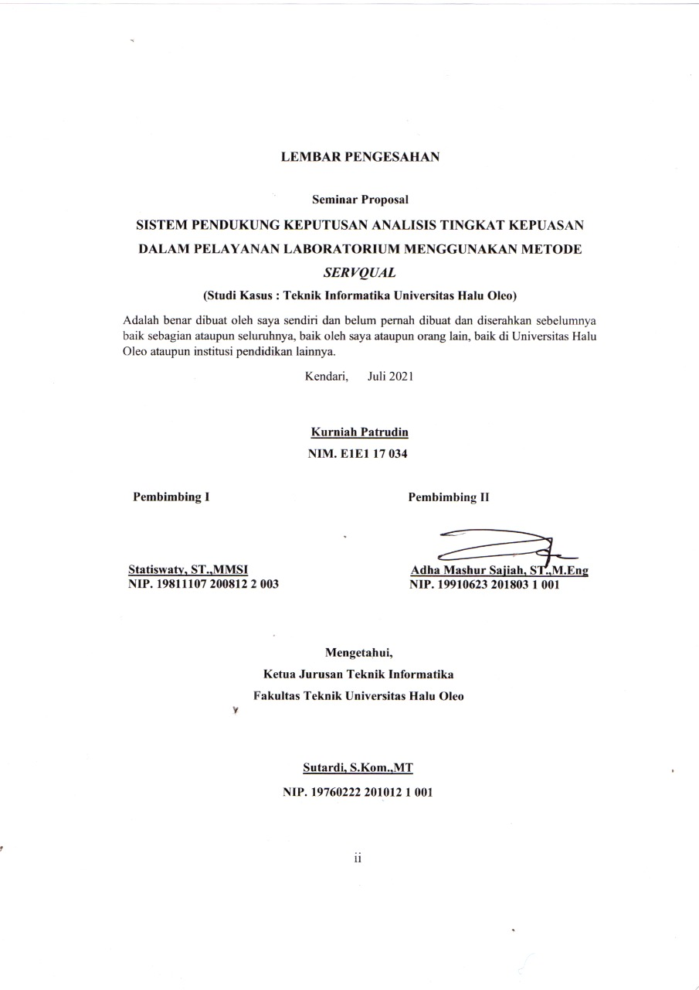

# **DAFTAR ISI**

HALAMAN SAMPUL i

LEMBAR PENGESAHAN ii

DAFTAR ISI iii

DAFTAR TABEL v

DAFTAR GAMBAR vi

BAB I LANDASAN TEORI 1

1.1 Latar Belakang 1

1.2 Rumusan Masalah 3

1.3 Batasan Masalah 3

1.4 Tujuan Penelitian 3

1.5 Manfaat Penelitian 4

1.6 Sistematika Penulisan 4

1.7 Tinjuan Pustaka 4

BAB II LANDASAN TEORI 8

2.1 Sistem Pendukung Keputusan 8

2.1.1 Definisi Sistem 8

2.1.2 Definisi Sistem Pendukung Keputusan 8

2.2 Definisi Kualitas Pelayanan 9

2.3 Definisi Dimensi Kualitas Jasa 9

2.4 Metode *Servqual* 10

2.3.1 Definisi Metode *Servqual* 10

2.3.2 Proses dan Rumusan Metode 10

2.5 Contoh Kasus 12

2.4.1 Kriteria dan Skala *Likert* 12

2.4.2 Melakukan Perhitungan *GAP* 5 15

2.4.3 Perangkingan Hasil *GAP* 5 21

2.6 HTML (*HyperText Markup Language*) 22

2.7 XAMPP 23

2.8 HTML 23

2.9 CSS (*Cascading Style Sheet*) 23

2.10 PHP 24

2.11 MySQL 24

2.12 *CodeIgniter* 24

2.13 UML (*Unified Modeling Language*) 25

2.14 RUP 30

2.15 Pengujian Sistem 31

BAB III METODE PENELITIAN 32

3.1 Waktu dan Tempat 32

3.1.1 Waktu Penelitian 32

3.1.2 Tempat Penelitian 32

3.2 Metode Pengumpulan Data 32

3.3 Metode Pengembangan Sistem 33

3.4 Analisis Sistem 34

3.4.1 Analisis Kebutuhan Sistem 34

3.4.2 Analisis Kebutuhan Fungsional 34

3.4.3 Analisis Kebutuhan Nonfungsional 35

3.5 Analisis Perancangan Sistem 36

3.5.1 Analisis Perancangan UML 36

3.5.1.1 *Use Case* Diagram 36

3.5.1.2 *Activity* Diagram 40

3.5.1.3 *Sequance Diagram* 47

3.5.1.4 *Class Diagram* 52

3.6 Perancangan *User Interface* 52

DAFTAR PUSTAKA 58

# **DAFTAR TABEL**

Tabel 2. 1 Kriteria 12

Tabel 2. 2 Skala Likert 15

Tabel 2. 3 Nilai rata-rata *GAP* 5 pada pernyataan kualitas pelayanan jasa 20

Tabel 2. 4 Perangkingan 21

Tabel 2. 5 *Use Case Diagram* 26

Tabel 2. 6 *Activity Diagram* 27

Tabel 2. 7 *Sequence Diagram* 28

Tabel 2. 8 *Class Diagram* 29

Tabel 3. 1 *Gannt Chart* Waktu Penelitian 32

Tabel 3. 2 Spesifikasi Perangkat Keras 35

Tabel 3. 3 Spesifikasi Perangkat Lunak 36

Tabel 3. 4 Deskripsi *Use Case Login* 37

Tabel 3. 5 Deskripsi *Use Case Login* 38

Tabel 3. 6 Deskripsi *Use Case* Kelola Kuesioner 39

Tabel 3. 7 Deskripsi *Use Case* Analisis *GAP*5 39

# **DAFTAR GAMBAR**

Gambar 3. 1 *Use Case* 37

Gambar 3. 2 *Activity Diagram Login* Mahasiswa 40

Gambar 3. 4 *Activity Diagram* Isi Kuesioner 42

Gambar 3. 5 *Activity Diagram* Mastering Data Pertanyaan 43

Gambar 3. 6 *Activity Diagram* Mastering Data Kuesioner 44

Gambar 3. 7 *Activity Diagram* Hitung Nilai GAP 5 45

Gambar 3. 8 *Activity Diagram* Hasil GAP 5 46

Gambar 3. 9 *Activity Diagram* Perangkingan 46

Gambar 3. 10 *Activity Diagram* Laporan 47

Gambar 3. 11 *Sequance Diagram*  *Login* Mahasiswa 48

Gambar 3. 12 *Sequance Diagram*  *Login* Admin 49

Gambar 3. 13 *Sequance Diagram*  Mastering Data Pertanyaan 50

Gambar 3. 14 *Sequance Diagram*  Analisis GAP 5, Perangkingan dan Laporan 51

Gambar 3. 15 *Class Diagram* 52

Gambar 3. 16 Menu *Login* 53

Gambar 3. 17 Tampilan *Form* kuesioner 53

Gambar 3. 18 Halaman Mastering Data Pertanyaan 54

Gambar 3. 19 Halaman *Form* Tambah Pertanyaan 54

Gambar 3. 20 Halaman Mastering Data Kuesioner 55

Gambar 3. 21 Halaman *Form* Tambah Data Kuesioner 55

Gambar 3. 22 Halaman Data Uji GAP 5 56

Gambar 3. 23 Halaman Perangkingan 57

# **BAB I LANDASAN TEORI**

* 1. **Latar Belakang**

Teknik informatika merupakan salah satu jurusan terakreditasi B yang ada di lingkup Universitas Halu oleo. Akreditasi jurusan merupakan salah satu aspek yang sangat penting untuk melihat tingkat kualitas jurusan tersebut. Sehingga perlu adanya upaya untuk melakukan peningkatan akreditasi yang akan berefek pada peningkatan kualitas jurusan. Salah satu aspek penilaian untuk meningkatkan akreditasi jurusan adalah tingkat kualitas sarana dan prasarana penunjang pembelajaran yang disediakan oleh jurusan.

Laboratorium merupakan salah satu sarana penunjang dalam proses pembelajaran yang sangat penting dan paling sering digunakan oleh mahasiswa jurusan informatika (Studi dkk, 2015). Salah satu sebabnya karena jurusan Teknik Informatika merupakan jurusan yang memiliki persentase pembelajaran secara praktik lebih tinggi dibandingkan secara teoritis. Sehingga waktu yang diperlukan mahasiswa jurusan teknik informatika lebih banyak digunakan didalam laboratorium dibandingkan dalam ruang kelas. Demi terwujudnya sarana penunjang pembelajaran yang sesuai dengan standar penilaian akreditasi, perlu dilakukan peningkatan secara berkala terhadap kualitas pelayanan laboratorium terhadap mahasiswa. Juga diperlukan perhatian dan penanganan yang efektif agar kepuasan dan kenyamanan mahasiswa dalam menggunakan sarana laboratorium dapat ditingkatkan. Sistem analisis kepuasan mahasiswa terhadap pelayanan laboratorium adalah sebuah sistem yang bisa digunakan dalam upaya peningkatan pelayanan laboratorium yang ada di jurusan Teknik Informatika.

Sistem Pendukung Keputusan (SPK) adalah suatu sistem yang mampu menyediakan fungsi pengelolaan data berdasarkan suatu model tertentu, sehingga pengguna dari sistem tersebut dapat memilih alternatif keputusan yang terbaik. Hal

yang perlu ditekankan adalah bahwa SPK bukanlah suatu *tool* pengambil keputusan, melainkan sebagai *tool* pendukung. SPK merupakan sistem yang bertujuan untuk menyediakan informasi, membimbing, memberikan prediksi, serta mengarahkan pengguna informasi agar dapat melakukan pengambilan keputusan dengan lebih baik dan berbasis fakta (Firayati dan Sarita, 2016).

Beberapa metode yang umum digunakan dalam menghitung kualitas pelayanan adalah metode *Quality Function Deployment* (QFD) dan juga metode *Service Quality* (*Servqual*). Metode *Quality Function Deployment* (QFD) adalah metode yang membuat suatu matriks yang akan menghubungkan apa keinginan mahasiswa dan bagaimana suatu produk atau jasa akan dibuat agar memenuhi kebutuhan mahasiswa. Metode ini memiliki keunggulan yaitu dapat menerjemahkan *customer need* menjadi respon teknis. Namun, QFD mempunyai kekurangan terkait sulitnya membedakan antara beragam kebutuhan konsumen yang berbeda-beda, sulit memenuhi kebutuhan konsumen yang berbeda kelompok, dan kesenjangan konseptual antara konsumen dan Laboratorium (Irawati dkk, 2016).

Sedangkan metode *Service Quality (Servqual)* dirasa lebih unggul daripada QFD. Ini dikarenakan metode *Servqual* melihat suatu kualitas layanan melalui 5 dimensi, yaitu bukti langsung (*tangible*), Keandalan (*reliability*), Daya tang*gap* (*responsiveness*), Jaminan (*assurance*), dan Empati (Putro, 2017). Ini menyebabkan metode *Servqual* dapat lebih mendalami penilaian mahasiswa melalui kualitas pelayanan tersebut.

Oleh karena itu pada penelitian ini, metode *Servqual* diterapkan untuk menghitung *GAP* (celah atau kesenjangan) yang ada di antara harapan seorang mahasiswa dengan kenyataan yang ada (kinerja suatu layanan jasa). (Ulkhaq dan Br. Barus, 2017). Dengan menggunakan sistem ini, nantinya dapat diketahui tingkat kepuasan mahasiswa terhadap pelayanan laboratorium dan nantinya dari *output* sistem ini dapat pula diketahui hal apa saja yang semestinya diperbaiki agar tingkat kepuasan mahasiswa dalam menggunakan laboratorium bisa meningkat dan juga akhirnya diharapkan akreditasi jurusan Teknik Informatika bisa ditingkatkan.

Berdasarkan latar belakang yang telah diuraikan sebelumnya, dalam penelitian ini akan dirancang **“Sistem Pendukung Keputusan Analisis Tingkat Kepuasan Dalam Pelayanan Laboratorium Menggunakan Metode *Servqual*. Studi Kasus : Laboratorium Jurusan Teknik Informatika Universitas Halu Oleo ”.**

* 1. **Rumusan Masalah**

Berdasarkan latar belakang yang telah diuraikan sebelumnya, rumuskan masalah dalam penelitian ini adalah sebagai berikut:

1. Bagaimana merancang dan membangun sistem analisis kepuasan pelayanan pada Laboratorium jurusan Teknik Informatika Universitas Halu oleo?
2. Bagaimana hasil perangkingan dalam sistem analisis kepuasan pelayanan pada Laboratorium?
   1. **Batasan Masalah**

Hal-hal yang menjadi batasan masalah dalam penelitian ini adalah sebagai berikut:

1. Penelitian ini hanya dilakukan dalam lingkup Jurusan Teknik Universitas Halu Oleo.
2. Dalam sistem rekomendasi ini, mahasiswa yang menjadi alternatif adalah mahasiswa aktif jurusan Teknik Informatika Universitas Halu oleo.
3. Aplikasi ini berbasis *website*.
   1. **Tujuan Penelitian**

Untuk untuk mengetahui tingkat kepuasan mahasiswa jurusan Teknik Informatika terhadap kualitas pelayanan laboratorium, faktor-faktor yang perlu ditingkatkan untuk meningkatkan kualitas pelayanan laboratorioum dan tindak lanjut terhadap peningkatan kualitas pelayanan laboratorium jurusan Teknik Informatika Universitas Halu oleo.

* 1. **Manfaat Penelitian**

Adapun manfaat dari penelitian ini adalah sebagai berikut :

1. Dapat mempermudah kepala laboratorium untuk melakukan peningkatan terhadap laboratorium.
2. Dapat mempermudah mahasiswa untuk menyampaikan kritik dan saran selama menggunakan laboratorium.
   1. **Sistematika Penulisan**

Sistematika penulisan tugas akhir ini digunakan untuk menjelaskan penulisan perbab sebagai berikut:

**BAB I PENDAHULUAN**

Bab ini berisi tentang deskripsi umum isi laporan yang meliputi latar belakang, rumusan masalah, batasan masalah, tujuan penelitian, manfaat penelitian, sistematika penulisan dan tinjauan pustaka.

**BAB II LANDASAN TEORI**

Bab ini berisi teori-teori penunjang yang berhubungan dengan penelitian berupa teori dari metode yang digunakan.

**BAB III METODOLOGI PENELITIAN**

Bab ini berisi tahapan tentang proses dan prosedur pengumpulan data, prosedur analisis metode, prosedur pengembangan sistem serta waktu dan tempat penelitian.

* 1. **Tinjuan Pustaka**

Menurut penelitian yang dilakukan oleh M. Mujiya Ulkhaq dan Monalisa Putri Br. Barus (2017) dengan judul “Analisis Kepuasan Mahasiswa Dengan Menggunakan *Servqual*” bahwa mahasiswa IndiHome merasa kurang puas dengan kualitas layanan jasa yang diberikan (ditunjukkan dengan nilai rata-rata setiap *GAP* adalah −1,539). Nilai negatif menunjukkan bahwa apa yang diharapkan seorang mahasiswa lebih tinggi dari kenyataan yang ada di lapangan. Nilai negatif tidak hanya terjadi pada rata-rata keseluruhan, tetapi juga untuk semua dimensi, yaitu: −1,464 untuk dimensi *tangibles*, −1,672 untuk dimensi *reliability*, −1,368 untuk dimensi *responsiveness*, −1,524 untuk dimensi *assurance*, dan −1,618 untuk dimensi *empathy*. Rekomendasi diberikan untuk meningkatkan kualitas layanan jasa produk IndiHome, di antaranya adalah Laboratorium harus menyediakan tempat mahasiswa menyampaikan keluhan, Laboratorium seharusnya melakukan *training* untuk setiap karyawan mengenai cara mengatasi permasalahan dengan cepat dan tepat, serta petugas seharusnya memiliki penampilan yang baik apabila bertugas dilapangan ataupun apabila berada di kantor pelayanan. Sebagai penelitian lanjutan, dapat disarankan untuk menggabungkan metode servqual dengan metode *Importance-Performance Analysis* (IPA) guna melihat nilai kepentingan dari suatu dimensi dan/atau indikator (Ulkhaq dan Br. Barus, 2017).

Penelitian selanjutnya yang dilakukan oleh Fitri Yanti dan Trisna Murni (2019) dengan judul “Integrasi *Servqual* Dan Model Kano Ke Dalam Qfd Pada Pengukuran Kualitas Pelayanan Paket Pos” bahwa kualitas pelayanan dari hasil perhitungan persepsi dikurang harapan secara keseluruhan (*GAP*) adalah -1.02, nilai ini menjelaskan secara keseluruhan kualitas pelayanan pada PT. Pos Indonesia cabang Bengkulu belum memenuhi harapan yang diinginkan konsumen. Dari hasil pengolahan data klasifikasi kano model kualitas pelayanan jasa PT. Pos Indonesia terdapat kategori *Attractive* (A) sebanyak dua atribut. kategori *One Dimensional* (O) sebanyak sebelas atribut, dan sembilan atribut di kategori *Must Be* (M). Atribut dengan kategori A perlu mendapat perhatian PT. Pos Indonesia Cabang Bengkulu, sebab dapat dikembangkan sebagai upaya *innovative process*. Selanjutnya yang perlu mendapatkan perhatian PT. Pos Indonesia Cabang Bengkulu adalah atribut dengan kategori O, karena bersifat linear. Pengguna tidak puas jika atribut tersebut tidak terpenuhi, namun konsumen akan puas kalau atribut tersebut terpenuhi. Pada atribut *posisioning* “M”, harus tetap dipertahankan sampai pada tingkat sesuai yang diharapkan konsumen. Dengan harapan sumber daya yang dimiliki tidak percuma dan mungkin dialokasikan untuk memperbaiki dan meningkatkan atribut posisioning A dan O. Dari hasil pengolahan data integrasi kualitas layanan dan Kano Model terhadap 22 atribut kualitas pelayanan PT. Pos Indonesia terdapat sepuluh atribut yang memiliki nilai *adjusted importance* negatif. Kesepuluh atribut inilah yang menjadi prioritas untuk segera diperbaiki oleh pihak PT. Pos Indonesia Cabang Bengkulu. Hasil pengolahan data House Of Quality (HOQ) terdapat 11 respon teknikal yang harus diperbaiki dan ditingkatkan (Yanti dan Murni, 2019).

Penelitian selanjutnya terkait analisis kepuasan oleh Kusmara Jiwantara, Agung Sutrisno, Johan S. C. Neyland (2012) yaitu dengan judul “Penerapan Metode *Servqual* Untuk Evaluasi Dan Perbaikan Kualitas Pelayanan Pada Kegiatan Penyuluhan Bahasa Indonesia Praktis Di Balai Bahasa Provinsi Sulawesi Utara” bahwa Kualitas pelayanan jasa BBPSU diukur dengan model *GAP* 5 yang merupakan kesenjangan antara harapan mahasiswa mengenai pelayanan jasa dengan kenyataan pelayanan yang dirasakan mahasiswa. Dari perhitungan *GAP* 5 ini ternyata atribut yang memiliki nilai kesenjangan terbesar terdapat pada atribut pernyataan ke-9 dan ke-2 yaitu mengenai pernyataan penyampaian materi dengan jelas oleh penyuluh dan pernyataan kesopanan panitia kegiatan terhadap penyuluh/peserta, untuk nilai kesenjangannya sebesar -0.16. Oleh karena itu, atribut yang memiliki *GAP* cukup besar dijadikan prioritas untuk diperbaiki dibandingkan dengan atribut yang memiliki *GAP* lebih kecil. Yang memiliki *GAP* terbesar sesuai dengan lima dimensi jasa yaitu dimensi *empathy* (empati) dengan nilai *GAP* -0.14 (Jiwantara dkk, 2012).

Penelitian yang dilakukan oleh Yandra Prananda, Dyah Rachmawati Lucitasari dan M. Shodiq Abdul Khannan (2019) dengan judul “Penerapan Metode *Service Quality* (Servqual) Untuk Peningkatan Kualitas Pelayanan Mahasiswa” bahwa nilai kualitas pelayanan (Q) Hotel Vidi 2 semuanya masih di bawah 1, namun dalam hal ini dikatakan cukup baik. Tetapi masih perlu dilakukan usaha-usaha peningkatan yang lebih terarah dari pihak Hotel Vidi 2 supaya kualitas pelayanannya semakin meningkat. Dimensi bukti fisik (*tangible*) merupakan dimensi yang memiliki nilai kualitas terkecil yaitu sebesar 0,806. Nilai kualitas terbesar terdapat pada dimensi jaminan (*Assurance*) yaitu sebesar 0,964. Hal ini dapat dilihat dari sifat dapat dipercaya yang dimiliki para pegawai, bebas dari bahaya, resiko, atau keraguraguan. Terdapat satu atribut, yakni keadaan kamar hotel yang berada di kuadran I, yang artinya perlu adanya peningkatan kualitas terhadap atribut tersebut. Oleh karenanya, penulis menyarankan agar pihak manajemen Hotel Vidi 2 mengadakan proyek renovasi kamar Hotel Vidi 2 untuk memenuhi tingkat kepuasan mahasiswa, hal yang di usulkan peneliti berikutnya manajemen dari Hotel Vidi 2 bisa menggunakan pihak ketiga dalam kegiatan tersebut (Prananda dkk, 2019).

Penelitian selanjutnya yang dilakukan oleh sesar triwibowo, hendang setyo rukmi, ambar harsono (2014) dengan judul “Usulan Peningkatan Kualitas Pelayanan Pada Kawasan Wisata Kawah Putih Perum Perhutani Jawa Barat dan Banten dengan menggunakan Metode *Service Quality* (SERVQUAL)” bahwa kesenjangan negatif terjadi pada 31 attribut yaitu 28 atribut yang diolah dari analisis secara keseluruhan dan 3 atribut tambahan yang didapat dari analisis secara demografi. Dari 31 atribut tersebut dapat terlihat bahwa penybebab terbanyak terjadi nya kesenjangan antara persepsi dan ekspektasi konsumen (*GAP* 5) adalah kesenjangan antara spesifikasi (standar) kualitas jasa terhadap persepsi manajemen mengenai ekspektasi konsumen. Hal ini berarti tidak ada standar atau standar yang ada belum sesuai (Triwibowo dkk, 2014)

# **BAB II LANDASAN TEORI**

1. **Sistem Pendukung Keputusan**
2. **Definisi Sistem**

Sistem adalah seperangkat unsur yang secara teratur saling berkaitan sehingga membentuk suatu rangkaian komponen yang berhubungan satu sama lain (Zakky, 2020). Berikut ini adalah beberapa definisi sistem menurut para ahli:

1. Menurut Davis, G.B

Sistem merupakan gabungan dari berbagai elemen yang bekerja sama untuk mencapai suatu target.

1. Menurut Harijono Djojodiharjo

Sistem merupakan gabungan obyek yang memiliki hubungan secara fungsi dan hubungan antara setiap ciri obyek, secara keseluruhan menjadi suatu kesatuan yang berfungsi.

1. Menurut C.W Churchman

Sistem adalah seperangkat bagian-bagian yang dikoordinasikan dengan selaras dan harmonis untuk melaksanakan seperangkat pada tujuan.

1. **Definisi Sistem Pendukung Keputusan**

Sistem Pendukung Keputusan (SPK) merupakan suatu pendekatan atau metodologi untuk mendukung dan meningkatkan pengambilan keputusan (Turban, dkk, 2005). Sistem Pendukung Keputusan merupakan sistem informasi interaktif yang menyediakan informasi, pemodelan, dan pemanipulasian data. Sistem itu digunakan untuk membantu pengambilan keputusan dalam situasi yang semi - terstruktur dan situasi yang tidak terstruktur, dimana tak seorangpun tahu secara pasti bagaimana keputusan seharusnya dibuat (Kusrini, 2007).

1. **Definisi Kualitas Pelayanan**

Kualitas pelayanan merupakan segala sesuatu yang memfokuskan pada usaha-usaha memenuhi kebutuhan dan keinginan para konsumen yang disertai dengan ketepatan dalam menyampaikannya sehingga tercipta kesesuaian yang seimbang dengan harapan konsumen. Aplikasi kualitas sebagai sifat dari penampilan produk atau kinerja merupakan bagian utama strategi Laboratorium dalam rangka meraih keunggulan yang berkesinambungan, baik sebagai pemimpin dasar ataupun sebagai strategi untuk terus tumbuh (Syukhri, 2018).

1. **Definisi Dimensi Kualitas Jasa**

Parasuraman dkk mengemukakan 5 dimensi pokok kualitas jasa yaitu :

* 1. Reliabilitas (*reliability*) berkaitan dengan kemampuan Laboratorium untuk memberikan layanan yang akurat sejak pertama kali tanpa membuat kesalahan apapun dan menyampaikan jasanya sesuai dengan waktu yang disepakati.
  2. Daya tang*GAP* (*responsiveness*) berkenaan dengan kesediaan dan kemampuan para karyawan untuk membantu para mahasiswa dan merespon permintaan mereka, serta menginformasikan kapan jasa akan diberikan dan kemudian memberikan jasa secara tepat.
  3. Jaminan (*assurance*) yakni perilaku para karyawan mampu menumbuhkan kepercayaan pelangan terhadap Laboratorium dan Laboratorium bisa menciptakan rasa aman bagi para mahasiswanya. Jaminan juga berarti bahwa para karyawan selalu bersikap sopan dan menguasai pengetahuan dan ketrampilan yang dibutuhkan untuk menangani setiap pertanyaan atau masalah mahasiswa.
  4. Bukti fisik (*tangible*) berkenaan dengan daya tarik fasilitas fisik, perlengkapan dan material yang digunakan Laboratorium serta penampilan karyawan.
  5. Empati (*empathy*) berarti Laboratorium memahami masalah para mahasiswanya dan bertindak demi kepentingan mahasiswa serta memberikan perhatian personal kepada para mahasiswa dan memiliki jam operasi yang nyaman.

1. **Metode *Servqual***
2. **Definisi Metode *Servqual***

*Servqual* merupakan suatu cara instrument untuk melakukan pengukuran kualitas jasa yang dikembangkan oleh Parasuraman, Zeithaml dan Berry dalam serangkaian penelitian mereka terhadap sektor-sektor jasa, model ini juga dikenal dengan istilah *GAP*. Model ini berkaitan erat dengan model kepuasan. Dalam upaya mengenali *GAP*, terdapat 5 macam *GAP* yaitu *GAP* mengenai mengetahui harapan konsumen akan pelayanan, *GAP* mengenai memiliki desain dan standar pelayanan yang tepat, *GAP* mengenai memberikan layanan berdasarkan standar, *GAP* mengenai memberikan pelayanan sesuai dengan janji, dan *GAP* mengenai perbedaan persepsi dengan harapan konsumen terhadap pelayanan (Jiwantara dkk, 2012).

Dari 5 kesenjangan *GAP* yang memberikan dampak terhadap kualitas pelayanan, analisa *GAP* yang digunakan dalam penelitian ini yaitu analisa *GAP* 5 yang merupakan kesenjangan antara persepsi mahasiswa dan ekspektasi mahasiswa. Jika persepsi dan ekspektasi mahasiswa mengenai kualitas pelayanan terbukti sama dan bahkan persepsi lebih baik dari ekspektasi maka Laboratorium akan mendapat citra dan dampak positif. Sebaliknya, bila kualitas pelayanan yang diterima lebih rendah dari yang diharapkan maka perlu adanya peningkatan kualitas terhadap Laboratorium.

1. **Proses dan Rumusan Metode**

Adapun penyelesaian yang dilakukan pada metode *Servqual* yaitu :

1. Menentukan atribut beserta skala *Likert. Likert* yaitu skala penelitian yang digunakan untuk mengukur sikap dan pendapat. Dengan skala *Likert* ini, responden diminta untuk melengkapi kuesioner yang mengharuskan mereka untuk menunjukkan tingkat persetujuannya terhadap serangkaian pertanyaan.
2. Menyebarkan kuesioner kepada pengguna laboratorium, yaitu mahasiswa Jurusan Teknik Informatika Fakultas Teknik, dan melakukan pengolahan data dari hasil kuesioner yang telah di sebar kemudian menghitung *GAP* 5 yaitu harapan mahasiswa mengenai pelayanan jasa terhadap kenyataan pelayanan yang dirasakan oleh mahasiswa.

Indeks yang digunakan untuk menentukan atau mencari nilai *GAP* 5, dirumuskan sebagai berikut :

1. Menentukan nilai harapan mahasiswa mengenai pelayanan jasa dengan rumus :

Σyi = (ΣSTT x 1) + (ΣTT x 2) + (ΣCT x 3) + (ΣT x 4) + (ΣST x 5) ....... (**2.1**)

Dimana :

Σy = jumlah bobot jawaban pernyataan harapan variable ke – i

ΣSTT = jumlah orang yang memilih jawaban sangat tidak terpenuhi

ΣTT = jumlah orang yang memilih jawaban tidak terpenuhi

ΣCT = jumlah orang yang memilih jawaban cukup terpenuhi

ΣT = jumlah orang yang memilih jawaban terpenuh

ΣST = jumlah orang yang memilih jawaban sangat terpenuhi

1,2,3,4,5 = skor untuk skala *Likert*

1. Menentukan rata – rata jawaban responden pada pernyataan harapan, dengan rumus :

....... (**2.2**)

Dimana :

= rata-rata jawaban responden untuk pernyataan harapan atribut ke – i

Σyi = jumlah bobot jawaban pernyataan harapan variable ke – i

n = jumlah responden

1. Perhitungan kenyataan pelayanan yang dirasakan oleh mahasiswa, dengan rumus sebagai berikut :

Σxi = (ΣSTT x 1) + (ΣTT x 2) + (ΣCT x 3) + (ΣT x 4) + (ΣST x 5) ....... (**2.3**)

Σxi = jumlah bobot jawaban pernyataan kenyataan variabel ke – i

1. Menentukan rata-rata jawaban responden pada pernyataan kenyataan, dengan rumus:

....... (**2.4**)

Dimana:

= rata-rata jawaban responden untuk pernyataan kenyataan atribut ke – i

1. Menentukan nilai *GAP* 5 (kesenjangan) yang terjadi antara harapan dan kenyataan pengguna jasa yang diperoleh dari pernyataan kualitas pelayanan jasa tentang harapan konsumen (pesuluh) terhadap pelayanan yang ingin dirasakan dan nilai rata-rata kenyataan pelayanan yang dirasakan konsumen pada kondisi sebenarnya, dengan rumus:

....... (**2.5**)

Dimana:

= Nilai *GAP* atribut ke-i

1. **Contoh Kasus**
2. **Kriteria dan Skala *Likert***

Adapun kriteria yang digunakan dalam contoh kasus ini ditampilkan pada tabel 2.1 dibawah ini:

**Tabel 2. 1 Kriteria**

|  |  |  |  |  |  |  |  |  |  |  |  |  |
| --- | --- | --- | --- | --- | --- | --- | --- | --- | --- | --- | --- | --- |
| **No** | **Kode** | **Kriteria** | **Persepsi** | | | | | **Harapan** | | | | |
| **STP** | **TP** | **B** | **P** | **SP** | **STP** | **TP** | **B** | **P** | **SP** |
| 1 | C1 | Jumlah Komputer yang tersedia sesuai dengan kebutuhan Mahasiswa |  |  |  |  |  |  |  |  |  |  |
| 2 | C2 | Komputer/PC yang tersedia adalah Komputer yang berkualitas |  |  |  |  |  |  |  |  |  |  |
| 3 | C3 | Ketersediaan modul/handout praktikum |  |  |  |  |  |  |  |  |  |  |

|  |  |  |  |  |  |  |  |  |  |  |  |  |
| --- | --- | --- | --- | --- | --- | --- | --- | --- | --- | --- | --- | --- |
| **Tabel 2. 2 Kriteria (Lanjutan)** | | | | | | | | | | | | |
| **No** | **Kode** | **Kriteria** | **Persepsi** | | | | | **Harapan** | | | | |
| **STP** | **TP** | **B** | **P** | **SP** | **STP** | **TP** | **B** | **P** | **SP** |
| 4 | C4 | Komputer dilengkapi dengan Software / aplikasi berlisensi |  |  |  |  |  |  |  |  |  |  |
| 5 | C5 | Jumlah Asisten Laboratorium cukup untuk membatu kebutuhan Mahasiswa |  |  |  |  |  |  |  |  |  |  |
| 6 | C6 | Kecakapan Asisten Laboratorium dalam menangani masalah sangat baik |  |  |  |  |  |  |  |  |  |  |
| 7 | C7 | Asisten Laboratorium yang bertugas sangat ramah |  |  |  |  |  |  |  |  |  |  |
| 8 | C8 | Kedispilian Asisten Laboratorium sangat baik |  |  |  |  |  |  |  |  |  |  |
| 9 | C9 | Asisten Laboratorium bertanggung jawab terhadap pengunjung (Mahasiswa) |  |  |  |  |  |  |  |  |  |  |
| 10 | C10 | Asisten Laboratorium selalu memenuhi jam kerja |  |  |  |  |  |  |  |  |  |  |
| 11 | C11 | Tata tertib yang terdapat pada Laboratorium sangat jelas |  |  |  |  |  |  |  |  |  |  |
| 12 | C12 | Kemudahan dan Kecepatan dalam mengakses internet sangat stabil |  |  |  |  |  |  |  |  |  |  |
| 13 | C13 | Fasilitas visual (infocus dan layar) pada Laboratorium sangat lengkap |  |  |  |  |  |  |  |  |  |  |
| 14 | C14 | Tersedia Pendingin Udara (AC) pada Laboratorium |  |  |  |  |  |  |  |  |  |  |

|  |  |  |  |  |  |  |  |  |  |  |  |  |
| --- | --- | --- | --- | --- | --- | --- | --- | --- | --- | --- | --- | --- |
| **Tabel 2. 3 Kriteria(Lanjutan)** | | | | | | | | | | | | |
| **No** | **Kode** | **Kriteria** | **Persepsi** | | | | | **Harapan** | | | | |
| **STP** | **TP** | **B** | **P** | **SP** | **STP** | **TP** | **B** | **P** | **SP** |
| 16 | C16 | Kondisi suasana ruangan Laboratorium (Tenang, Sejuk, Nyaman) |  |  |  |  |  |  |  |  |  |  |
| 15 | C15 | Kebersihan dan Kerapian pada Laboratorium sangat terjaga |  |  |  |  |  |  |  |  |  |  |
| 17 | C17 | Praktikum yang dilaksanakan dalam Laboratorium sesuai jadwal |  |  |  |  |  |  |  |  |  |  |
| 18 | C18 | Ruangan pada Laboratorium cukup luas |  |  |  |  |  |  |  |  |  |  |
| 19 | C19 | Peralatan Laboratorium sangat lengkap (Alat perkakas, dll) |  |  |  |  |  |  |  |  |  |  |
| 20 | C20 | Kemudahan akses dalam peminjaman alat Laboratorium |  |  |  |  |  |  |  |  |  |  |
| 21 | C21 | Kemudahan akses bagi Penggunaan lab untuk melakukan penelitan / pengbdian masyarakat dalam Laboratorium |  |  |  |  |  |  |  |  |  |  |
| 22 | C22 | Ketersediaan Alat Keselamatan Kerja pada Laboratorium (P3K, Handsanitizer, dll) |  |  |  |  |  |  |  |  |  |  |

Adapaun skala likert beserta dengan nilai yang digunakan dalam contoh kasus ini ditampilkan pada tabel dibawah ini.

**Tabel 2. 4 Skala Likert**

|  |  |  |
| --- | --- | --- |
| **No.** | **Keterangan** | **Skor** |
| 1. | Sangat Tidak Setuju | 1 |
| 2. | Tidak Setuju | 2 |
| 3. | Biasa | 3 |
| 4. | Setuju | 4 |
| 5. | Sangat Setuju | 5 |

1. **Melakukan Perhitungan *GAP* 5**

Untuk menentukan nilai *GAP* 5, data yang diperoleh adalah data dari hasil pegisian kuesioner (5 responden) yang dilakukan oleh pengguna laboratorium (mahasiswa).

1. Perhitungan harapan pengguna mengenai pelayanan jasa (Σyi)

Dengan menggunakan persamaan 2.1 untuk data diatas maka penjabaran perhitungan pada setiap kriteria ini adalah sebagai berikut :

C1 = (0 x 1) + (0 x 2) + (0 x 3) + (1 x 4) + (4 x 5) = 24

C2 = (1 x 1) + (2 x 2) + (2 x 3) + (0 x 4) + (0 x 5) = 11

C3 = (0 x 1) + (1 x 2) + (1 x 3) + (2 x 4) + (1 x 5) = 18

C4 = (0 x 1) + (0 x 2) + (0 x 3) + (2 x 4) + (3 x 5) = 23

C5 = (0 x 1) + (0 x 2) + (1 x 3) + (2 x 4) + (2 x 5) = 21

C6 = (0 x 1) + (0 x 2) + (2 x 3) + (1 x 4) + (2 x 5) = 24

C7 = (0 x 1) + (0 x 2) + (0 x 3) + (3 x 4) + (2 x 5) = 22

C8 = (0 x 1) + (0 x 2) + (0 x 3) + (2 x 4) + (3 x 5) = 23

C9 = (0 x 1) + (0 x 2) + (0 x 3) + (3 x 4) + (2 x 5) = 22

C10 = (0 x 1) + (0 x 2) + (0 x 3) + (4 x 4) + (1 x 5) = 21

C11 = (0 x 1) + (0 x 2) + (0 x 3) + (3 x 4) + (2 x 5) = 22

C12 = (0 x 1) + (0 x 2) + (0 x 3) + (1 x 4) + (4 x 5) = 24

C13 = (0 x 1) + (0 x 2) + (1 x 3) + (2 x 4) + (2 x 5) = 21

C14 = (0 x 1) + (0 x 2) + (0 x 3) + (1 x 4) + (4 x 5) = 24

C15 = (0 x 1) + (0 x 2) + (0 x 3) + (1 x 4) + (4 x 5) = 24

C16 = (0 x 1) + (0 x 2) + (0 x 3) + (0 x 4) + (5 x 5) = 25

C17 = (0 x 1) + (0 x 2) + (1 x 3) + (2 x 4) + (2 x 5) = 21

C18 = (0 x 1) + (0 x 2) + (0 x 3) + (1 x 4) + (4 x 5) = 24

C19 = (0 x 1) + (0 x 2) + (0 x 3) + (3 x 4) + (2 x 5) = 22

C20 = (0 x 1) + (0 x 2) + (1 x 3) + (2 x 4) + (2 x 5) = 21

C21 = (0 x 1) + (0 x 2) + (0 x 3) + (2 x 4) + (3 x 5) = 23

C22 = (0 x 1) + (0 x 2) + (1 x 3) + (2 x 4) + (2 x 5) = 21

Berdasarkan hasil perhitungan nilai harapan pengguna mengenai pelayanan jasa dari alternatif yang ada, maka dengan menggunakan persamaan 2.2 didapatkan nilai rata rata sebagai berikut :

= = 4,8

= = 2,2

= = 3,6

= = 4,6

= = 4.2

= = 4,8

= = 4,4

= = 4.6

= = 4,4

= = 4.2

= = 4,4

= = 4,8

= = 4.2

= = 4,8

= = 4,8

= = 5

= = 4.2

= = 4,8

= = 4,4

= = 4.2

= = 4.6

= = 4.2

1. Perhitungan kenyataan pelayanan yang dirasakan oleh pengguna (Σxi)

Dengan menggunakan persamaan 2.3, dengan data diatas maka penjabaran perhitungan pada setiap kriteria ini adalah sebagai berikut :

C1 = (0 x 1) + (0 x 2) + (1 x 3) + (4x 4) + (0 x 5) = 19

C2 = (0 x 1) + (0 x 2) + (2 x 3) + (3x 4) + (0 x 5) = 18

C3 = (1 x 1) + (2 x 2) + (1 x 3) + (1 x 4) + (0 x 5) = 12

C4 = (2 x 1) + (2 x 2) + (0 x 3) + (1 x 4) + (0 x 5) = 10

C5 = (0 x 1) + (0 x 2) + (2 x 3) + (0 x 4) + (3 x 5) = 27

C6 = (0 x 1) + (1 x 2) + (2 x 3) + (1 x 4) + (1 x 5) = 27

C7 = (0 x 1) + (0 x 2) + (3 x 3) + (2 x 4) + (0 x 5) = 17

C8 = (0 x 1) + (1 x 2) + (1 x 3) + (3 x 4) + (0 x 5) = 17

C9 = (0 x 1) + (0 x 2) + (3 x 3) + (2 x 4) + (0 x 5) = 21

C10 = (0 x 1) + (3 x 2) + (2 x 3) + (0 x 4) + (0 x 5) = 12

C11 = (0 x 1) + (0 x 2) + (3 x 3) + (1 x 4) + (1 x 5) = 18

C12 = (1 x 1) + (2 x 2) + (2 x 3) + (0 x 4) + (0 x 5) = 10

C13 = (0 x 1) + (3 x 2) + (2 x 3) + (0 x 4) + (0 x 5) = 12

C14 = (0 x 1) + (0 x 2) + (0 x 3) + (2 x 4) + (3 x 5) = 23

C15 = (0 x 1) + (0 x 2) + (0 x 3) + (5 x 4) + (0 x 5) = 20

C16 = (0 x 1) + (0 x 2) + (1 x 3) + (3 x 4) + (1 x 5) = 20

C17 = (1 x 1) + (1 x 2) + (3 x 3) + (0 x 4) + (0 x 5) = 12

C18 = (0 x 1) + (0 x 2) + (2 x 3) + (2 x 4) + (1 x 5) = 14

C19 = (1 x 1) + (1 x 2) + (0 x 3) + (3 x 4) + (0 x 5) = 15

C20 = (1 x 1) + (0 x 2) + (2 x 3) + (2 x 4) + (0 x 5) = 15

C21 = (0 x 1) + (1 x 2) + (1 x 3) + (2 x 4) + (0 x 5) = 13

C22 = (2 x 1) + (0 x 2) + (1 x 3) + (2 x 4) + (0 x 5) = 13

Berdasarkan hasil perhitungan nilai harapan pengguna mengenai pelayanan jasa dari alternatif yang ada, maka dengan menggunakan persamaan 2.4 didapatkan nilai rata rata sebagai berikut :

= = 3,8

= = 3,6

= = 2,4

= = 2

= = 5,4

= = 5,4

= = 3,4

= = 3,4

= = 4,2

= = 2,4

= = 3,6

= = 2

= = 2,4

= = 4,6

= = 4

= = 4

= = 2,4

= = 2,8

= = 3

= = 3

= = 2,6

= = 2,6

1. Perhitungan kesenjangan yang terjadi antara harapan dan kenyataan pengguna jasa ().

Dengan menggunakan persamaan 2.5 untuk data diatas maka penjabaran perhitungan pada setiap kriteria ini adalah sebagai berikut :

= 3,8 – 4,8 = -1

= 3,6 – 2,2 = 1,4

= 2,4 – 3,6 = -1,2

= 2 – 4,6 = -2,6

= 5,4 – 4,2 = 1,2

= 5,4 – 4,8 = 0,6

7 = 3,4 – 4,4 = -1

= 3,4 – 4,6 = -1,2

= 4,2 – 4,4 = -0,2

= 2,4 – 4,2 = -1,8

11 = 3,6 – 4,4 = -0,8

= 2 – 4,6 = -2,6

= 2,4 – 4,2 = -1,8

= 4,6 – 4,8 = -0.2

= 4 – 4,8 = -0,8

= 4 – 5 = -1

= 2,4 – 4,2 = -1,8

= 2,8 – 4,8 = -2

= 3 – 4,4 = -1,4

= 3 – 4,2 = -1,2

= 2,6 – 4,6 = -2

22 = 2,6 – 4,2 = -1,6

Berdasarkan hasil perhitungan nilai setiap kriteria, maka didapatkan rata-rata harapan pengguna mengenai pelayanan jasa terhadap kenyataan pelayanan yang dirasakan oleh pengguna (*GAP* 5) terhadap atribut pernyataan kualitas pelayanan seperti yang terlihat pada tabel 2.3 dibawah ini :

**Tabel 2. 5 Menentukan Nilai GAP 5**

|  |  |  |  |  |  |
| --- | --- | --- | --- | --- | --- |
| **Kriteria** | **Harapan Pelayanan** | | **Kenyataan Pelayanan** | | **Nilai *GAP* 5** |
| **Nilai**  **Pembobotan** | **Rata-Rata**  **Harapan** | **Nilai**  **Pembobotan** | **Rata-Rata**  **Kenyataan** |
| C1 | 24 | 4,8 | 19 | 3,8 | -1 |
| C2 | 11 | 2,2 | 18 | 3,6 | 1,4 |
| C3 | 18 | 3,6 | 12 | 2,4 | -1,2 |
| C4 | 23 | 4,6 | 10 | 2 | -2,6 |
| C5 | 21 | 4,2 | 27 | 5,4 | 1,2 |
| C6 | 24 | 4,8 | 27 | 5,4 | 0,6 |
| C7 | 22 | 4,4 | 17 | 3,4 | -1 |
| C8 | 23 | 4,6 | 17 | 3,4 | -1,2 |
| C9 | 22 | 4,4 | 21 | 4,2 | -0,2 |
| C10 | 21 | 4,2 | 12 | 2,4 | -1,8 |
| C11 | 22 | 4,4 | 18 | 3,6 | -0,8 |
| C12 | 24 | 4,6 | 10 | 2 | -2,6 |
| **Tabel 2. 6 Menentukan Nilai GAP 5 (Lanjutan)** | | | | | |
| **Kriteria** | **Harapan Pelayanan** | | **Kenyataan Pelayanan** | | **Nilai**  ***GAP* 5** |
| **Nilai**  **Pembobotan** | **Rata-Rata**  **Harapan** | **Nilai**  **Pembobotan** | **Rata-Rata**  **Kenyataan** |
| C13 | 21 | 4,2 | 12 | 2,4 | -1,8 |
| C14 | 24 | 4,8 | 23 | 4,6 | -0,2 |
| C15 | 24 | 4,8 | 20 | 4 | -0,8 |
| C16 | 25 | 5 | 20 | 4 | -1 |
| C17 | 21 | 4,2 | 12 | 2,4 | -1,8 |
| C18 | 24 | 4,8 | 14 | 2,8 | -2 |
| C19 | 22 | 4,4 | 15 | 3 | -1,4 |
| C20 | 21 | 4,2 | 15 | 3 | -1,2 |
| C21 | 23 | 4,6 | 13 | 2,6 | -2 |
| C22 | 21 | 4,2 | 13 | 2,6 | -1,6 |

1. **Perangkingan Hasil *GAP* 5**

**Tabel 2. 7 Perangkingan**

|  |  |  |
| --- | --- | --- |
| **Kriteria** | **Nilai *GAP* 5** | **Peringkat** |
| C1 | -1 | 9 |
| C2 | 1,4 | 1 |
| C3 | -1,2 | 13 |
| C4 | -2,6 | 22 |
| C5 | 1,2 | 2 |
| C6 | 0,6 | 3 |
| C7 | -1 | 10 |
| C8 | -1,2 | 11 |
| C9 | -0,2 | 5 |
| C10 | -1,8 | 17 |
| C11 | -0,8 | 6 |
| C12 | -2,6 | 21 |
| C13 | -1,8 | 18 |
| **Tabel 2.8 Perangkingan (Lanjutan)** | | |
| **Kriteria** | **Nilai *GAP* 5** | **Peringkat** |
| C14 | -0,2 | 4 |
| C15 | -0,8 | 7 |
| C16 | -1 | 8 |
| C17 | -1,8 | 16 |
| C18 | -2 | 19 |
| C19 | -1,4 | 14 |
| C20 | -1,2 | 12 |
| C21 | -2 | 20 |
| C22 | -1,7 | 15 |

1. **HTML (*HyperText Markup Language*)**

*HyperText Markup Language* (HTML) adalah sebuah standar yang digunakan secara luas untuk menampilkan halaman web. HTML merupakan standar internet yang didefinisikan dan dikendalikan penggunaanya oleh *World Wide Web Consortium* (W3C) (Nawadwipa, 2020). Adapun beberapa komponen utama dari sebuah dokumen HTML adalah sebagai berikut:

1. *Head*

Dokumen HTML diapit oleh tag <*head*> .... </*head*> Tag head biasanya memuat tag tittle yang menampilkan judul halaman web pada peramban web.

1. *Body*

Bagian body dinyatakan dengan tag <*body*>.... </*body*>. Bagian ini merupakan tubuh atau isi dari dokumen HTML.

1. *Tag*

Tag dinyatakan dengan tanda lebih kecil (<) dan tanda lebih kecil (>). Tag terdiri dari dua bagian, yaitu sebagai berikut :

1. Tag awal dinyatakan dengan <tag awal>
2. Tag akhir dinyatakan dengan <tag akhir>
3. Atribut

Atribut merupakan pelengkap dari sebuah *tag* yang dapat menyatakan karakteristik dari tag tersebut.

1. **XAMPP**

XAMPP paket *server web* PHP dan *database* MySQL yang paling popular dikalangan pengembang *web* dengan menggunakan PHP dan MySQL sebagai *databasenya*. XAMPP adalah singkatan yang masing-masing hurufnya dimana huruf *X* disimbolkan X yang di buat karena dapat dijalankan dibanyak program pada sistem operasi seperti, *windows, linux, Mac OS*, dan *Solaris*. Huruf *A* (*Apache*) merupakan aplikasi *web server*. Huruf *M* (*MySQL*) merupakan aplikasi *database server*. Huruf *P* (PHP) merupakan bahasa pemrograman *web*. Huruf *P* (*Pearl*) merupakan bahasa pemrograman untuk segala keperluan dikembangkan pertama oleh Larry Wall di mesin Unix (Nugroho, 2019).

1. **HTML**

HTML adalah singkatan dari *Hypertext Markup Language*. HTML memungkinkan seorang *user* untuk membuat dan menyusun bagian paragraf, *heading*, *link* atau tautan, dan blockquote untuk halaman web dan aplikasi.

HTML bukanlah bahasa pemrograman, dan itu berarti HTML tidak punya kemampuan untuk membuat fungsionalitas yang dinamis. Sebagai gantinya, HTML memungkinkan *user* untuk mengorganisir dan memformat dokumen, sama seperti Microsoft Word (Ariata C, 2020).

1. **CSS (*Cascading Style Sheet*)**

CSS (*Cascading Style Sheet*) merupakan aturan untuk mengendalikan beberapa komponen dalam sebuah web sehingga akan lebih terstruktur dan seragam. CSS bukan bahasa pemrograman. CSS dapat mengendalikan ukuran gambar, warna bagian tubuh pada teks, warna tabel dan lain sebagainya dalam sebuah halaman *web*. CSS memiliki dua sifat, yaitu internal dan eksternal. Apabila menggunakan CSS internal, maka *script* CSS disertakan pada setiap halaman web sedangkan apabila menggunakan CSS eksternal maka *script* CSS dibuat terpisah dari halaman web namun tetap dapat diakses oleh halaman web tersebut (Nugroho, 2019).

1. **PHP**

PHP adalah pemrograman (interpreter) adalah proses penerjemahan baris sumber menjadi kode mesin yang dimengerti komputer secara langsung pada saat baris kode dijalankan (Sibero, 2011).

PHP (*Hypertext Preprosesor*) adalah skrip bersifat *server side* yang di tambahkan ke dalam HTML. PHP sendiri merupakan singkatan dari *Personal Home Page Tools* (Kustiyahningsih, 2011).

1. **MySQL**

MySQL adalah sebuah *Database Manajemen System* (DBMS) popular yang memiliki fungsi sebagai *Relational Database Manajemen System* (RDBMS). Selain itu MySQL software merupakan suatu aplikasi yang sifatnya open source serta server basis data MySQL memiliki kinerja sangat cepat, *reliable*, dan mudah untuk digunakan serta bekerja dengan arsitektur *client server* atau *embedded systems*. Dikarenakan faktor *open source* dan popular tersebut maka cocok untuk mendemontrasikan proses replikasi basis data (Yuliansyah dkk, 2014).

1. ***CodeIgniter***

*CodeIgniter* adalah sebuah *framework* PHP yang bersifat *open source* yang menggunakan metode MVC (*model, view,* dan *controller*). *CodeIgniter* bertujuan untuk memudahkan *developer* atau programmer dalam mebangun aplikasi berbasis web (Setiawan Dimas, 2019).

MVC adalah sebuah teknik untuk memisahkan komponen utama kedalam tiga komponen yaitu *model, view,* dan *controller.*

1. *Model*, merupakan bagian yang berhubungan dengan basis data untuk mengolah dan memanipulasi data.
2. *View,* merupakan bagian yang menangani tampilan atau antarmuka aplikasi web.

*Controller,* merupakan kumpulan intruksi yang menghubungkan model dan view.

1. **UML (*Unified Modeling Language*)**

UML adalah bahasa untuk menspesifikasi, memvisualisasi, membangun dan mendokumentasikan *artifacts* (bagian dari informasi yang digunakan untuk dihasilkan oleh proses pembuatan perangkat lunak, artifact tersebut dapat berupa model, deskripsi atau perangkat lunak) dari sistem perangkat lunak, seperti pada pemodelan bisnis dan sistem non perangkat lunak lainnya. Selain itu UML adalah bahasa pemodelan yang menggunakan konsep orientasi *object*.

UML dibuat oleh Grady Booch, James Rumbaugh, dan Ivar Jacobson di bawah bendera *Rational Software Corporation*. UML menyediakan notasi-notasi yang membantu memodelkan sistem dari berbagai perspektif. UML tidak hanya digunakan dalam pemodelan perangkat lunak, namun hampir dalam semua bidang yang membutuhkan pemodelan (Aditya Rahmatullah Pratama, 2019).

1. *Use Case Diagram*

*Use case* *diagram* menggambarkan sejumlah *external actors* dan hubungannya ke *use case* yang diberikan oleh sistem. *Use case* adalah deskripsi fungsi yang disediakan oleh sistem dalam bentuk teks sebagai dokumentasi dari *use case symbol* namun dapat juga dilakukan dalam *activity diagrams*. *Use case* digambarkan hanya yang dilihat dari luar oleh *actor* (keadaan lingkungan sistem yang dilihat *user*) dan bukan bagaimana fungsi yang ada di dalam sistem (Aditya Rahmatullah Pratama, 2019). Berikut adalah Use case diagram sistem yang akan dibangun pada Gambar 2.5

**Tabel 2. 9 Use Case Diagram**

|  |  |  |  |
| --- | --- | --- | --- |
| **No** | **Gambar** | **Nama** | **Keterangan** |
| **1** |  | *Actor* | Mewakili peran orang, sistem yang lain, atau alat ketika berkomunikasi dengan *use case.* |
| 2 |  | *Dependency* | Hubungan dimana perubahan yang terjadi pada suatu elemen mandiri *(independent)*  akan mempengaruhi elemen yang bergantung padanya elemen yang tidak  mandiri (*independent*). |
| 3 |  | *Generalization* | Menunjukkan spesialisasi *actor* untuk dapat berpartisipasi dengan *use case*. |
| 4 |  | *Include* | Menunjukkan bahwa suatu *use case* seluruhnya merupakan fungsionalitas dari *use case* lainnya. |
| 5 |  | *Extend* | Menunjukkan bahwa suatu *use case*  merupakan tambahan fungsional dari *use case* lainnya jika suatu kondisi terpenuhi. |
| 6 |  | *Association* | Abstraksi dari penghubung antara *actor* dengan *use case*. |
| 7 |  | *System* | Menspesifikasikan paket yang menampilkan sistem secara terbatas. |

Sumber :(Aditya Rahmatullah Pratama, 2019).

1. *Activity* Diagram

*Activity Diagram* menggambarkan rangkaian aliran dari aktivitas, digunakan untuk mendeskripsikan aktifitas yang dibentuk dalam suatu operasi sehingga dapat juga digunakan untuk aktifitas lainnya seperti *use case* atau interaksi (Aditya Rahmatullah Pratama, 2019). Berikut ini adalah simbol-simbol yang digunakan pada *Activity diagram*:

**Tabel 2. 10 Activity Diagram**

|  |  |  |  |
| --- | --- | --- | --- |
| **No** | **Gambar** | **Nama** | **Keterangan** |
| 1 |  | *Activity* | Memperlihatkan bagaimana masing-masing kelas antarmuka saling berinteraksi satu sama lain. |
| 2 |  | *Action* | *State* dari sistem yang mencerminkan eksekusi dari suatu aksi. |
| 3 |  | *Initial Node* | Status awal aktivitas sistem, sebuah diagram aktivitas memiliki sebuah status awal. |
| 4 |  | *Actifity Final*  *Node* | Status akhir yang dilakukan sistem, sebuah diagram aktivitas memiliki sebuah status akhir. |
| 5 |  | *Fork Node* | Satu aliran yang pada tahap tertentu berubah menjadi beberapa aliran. |
| 6 |  | *Decision* | Asosiasi percabangan dimana jika ada pilihan aktivitas lebih dari satu. |

Sumber : (Aditya Rahmatullah Pratama, 2019).

1. *Sequence* Diagram

*Sequence Diagram* menggambarkan kolaborasi dinamis antara sejumlah *object*. Kegunaanya untuk menunjukkan rangkaian pesan yang dikirim antara *object* juga interaksi antara *object*, sesuatu yang terjadi pada titik tertentu dalam eksekusi sistem (Aditya Rahmatullah Pratama, 2019). Berikut ini adalah simbol-simbol yang digunakan pada *Sequence diagram*:

**Tabel 2. 11 Sequence Diagram**

|  |  |  |  |
| --- | --- | --- | --- |
| **No** | **Gambar** | **Nama** | **Keterangan** |
| 1 |  | *LifeLine* | Objek *entity*, antarmuka yang saling berinteraksi. |
| 2 |  | *Message* | Spesifikasi dari komunikasi antar objek yang memuat informasi-informasi tentang aktifitas yang terjadi. |
| 3 |  | *Message* | Spesifikasi dari komunikasi antar objek yang memuat informasi-informasi tentang aktifitas yang terjadi. |
| 4 |  | *Message* | Menyatakan suatu objek mengakhiri hidup objek lain, arah panah mengarah pada objek yang diakhiri, sebaiknya jika ada *create* maka ada *destroy*. |

Sumber : (Aditya Rahmatullah Pratama, 2019).

1. *Class* Diagram

*Class diagram* menggambarkan struktur *statis class* di dalam sistem. *Class* merepresentasikan sesuatu yang ditangani oleh sistem. *Class* dapat berhubungan dengan yang lain melalui berbagai cara: *associated* (terhubung satu sama lain), *dependent* (satu *class* tergantung atau menggunakan *class* yang lain), *specialed* (satu *class* merupakan spesialisasi dari *class* lainnya) atau *package* (grup bersama sebagai satu unit). Sebuah sistem biasanya mempunyai beberapa *class diagram* (Aditya Rahmatullah Pratama, 2019). Berikut ini adalah simbol-simbol yang digunakan pada *Class diagram*:

**Tabel 2. 12 Class Diagram**

|  |  |  |  |
| --- | --- | --- | --- |
| **No** | **Gambar** | **Nama** | **Keterangan** |
| 1 |  | *Generalization* | Hubungan dimana objek anak *(descendent)* berbagi perilaku dan struktur data dari objek yang ada diatasnya objek induk (*ancestor*). |
| 2 |  | *Nary Association* | Upaya untuk menghindari asosiasi dengan lebih dua objek. |
| 3 |  | *Class* | Himpunan dari objek-objek yang berbagi atribut serta operasi yang sama. |
| 4 |  | *Collaboration* | Deskripsi dari urutan aksi-aksi yang ditampilkan sistem yang menghasilkan suatu hasil yang terukur bagi suatu *actor*. |
| 5 |  | *Realization* | Operasi yang benar-benar dilakukan oleh suatu objek. |
| **Tabel 2. 13 Class Diagram (Lanjutan)** | | | |
| 6 |  | *Dependency* | Hubungan dimana perubahan yang terjadi pada suatu elemen mandiri (*independent*). |
| 7 |  | *Association* | Apa yang menghubungkan antara objek satu dengan objek lainnya. |

Sumber : (Aditya Rahmatullah Pratama, 2019)*.*

1. **RUP**

*Rational Unified Process* (RUP) merupakan suatu metode rekayasa perangkat lunak yang dikembangkan dengan mengumpulkan berbagai *best practises* yang terdapat dalam industri pengembangan perangkat lunak. Ciri utama metode ini adalah menggunakan *use-case driven* dan pendekatan iteratif untuk siklus pengembangan perankat lunak. Gambar dibawah menunjukkan secara keseluruhan arsitektur yang dimiliki RUP. RUP menggunakan konsep *object oriented*, dengan aktifitas yang berfokus pada pengembangan model dengan menggunakan *Unified Model Language* (UML) (Al-Houri Faleh, 2007) Dalam metode RUP terdapat empat *fase* untuk melakukan pengembangan sistem yaitu:

* 1. *Inception* (permulaan)

Pada tahap *inception* dilakukan pendefinisian ruang lingkup dan perkiraan jadwal serta melakukan analisis kebutuhan *user* dan melakukan perancangan awal perangkat lunak (perancangan arsitektur dan *use case*).

* 1. *Elaboration* (perencanaan)

Pada tahap *elaboration* dilakukan perencanaan arsitektur sistem. Pada perencanaan arsitektur sistem dimulai dari melakukan spesifikasi fitur perangkat lunak yang akan digunakan hingga analisis dan desain sistem serta implementasi sistem yang fokus pada arketipe sistem (*prototype*).

* 1. *Construction* (konstruksi)

Pada tahap *construction* dilakukan pengimplementasian rancangan sistem yang telah dibuat. Pada tahap ini akan fokus pada implementasi perangkat lunak pada kode program serta melakukan pengujian sistem.

* 1. *Transition* (transisi)

Pada tahap *transition* dilakukan *deployment* perangkat lunak. Pada tahap ini dilakukan evaluasi sistem yang telah dirancang, dianalisis dan dibangun. Tahapan ini bertujuan untuk melakukan pelatihan pada *user* yang akan menggunakan sistem serta melakukan pengujian sistem apakah sudah memenuhi harapan *user.*

1. **Pengujian Sistem**

**2.15.1 Pengujian *Black Box***

Pengertian dari *black box* *testing* merupakan teknik pengujian yang berfokus pada spesifikasi fungsional dari perangkat lunak. Pengujian bekerja dengan mengabaikan struktur pada control sehingga berfokus pada informasi domain. Pengujian menggunakan *black box* *testing* memungkinkan pengembang sistem untuk membuat himpunan kondisi input yang akan melatih seluruh batasanbatasan fungsional pada suatu system (Jaya, 2018).

Keuntungan dalam menggunakan metode *black box* *testing* adalah pengujian tidak perlu memiliki pengetahuan tentang bahasa pemrograman tertentu. Pengujian dilakukan dari sudut pandang pengguna sehingga programmer dan tester keduanya saling bergantung satu sama lain (Hidayat dan Putri, 2019)

**2.15.2 Pengujian Validitas**

Validitas dalam penelitian ini dilakukan untuk memastikan bahwa kuesioner yang telah dibuat dapat digunakan untuk mengukur kualitas pelayanan (valid atau tidak). Kuesioner dikatakan valid apabila pertanyaan yang diajukan cukup mengungkapkan sesuatu yang akan diukur atau diteliti. Selain itu juga untuk mengetahui seberapa baik kuisioner dapat dipahami oleh responden.

# **BAB III METODE PENELITIAN**

1. **Waktu dan Tempat**
2. **Waktu Penelitian**

Waktu pelaksaan penelitian tugas akhir dilaksanakan mulai dari Bulan Juli 2021 sampai dengan Juli 2021. Rincian Kegiatan dapat dilihat pada Tabel 3.1 berikut:

**Tabel 3. 1 Gannt Chart Waktu Penelitian**

|  |  |  |  |  |  |  |  |  |  |  |  |  |  |  |  |  |
| --- | --- | --- | --- | --- | --- | --- | --- | --- | --- | --- | --- | --- | --- | --- | --- | --- |
| **No** | **Uraian** | **Waktu (2021)** | | | | | | | | | | | | | | |
| **Juli** | | | **Agustus** | | | | **September** | | | | **Oktober** | | | |
| **2** | **3** | **4** | **1** | **2** | **3** | **4** | **1** | **2** | **3** | **4** | **1** | **2** | **3** | **4** |
| **1** | ***Inception*** |  |  |  |  |  |  |  |  |  |  |  |  |  |  |  |
| **2** | ***Elaboration*** |  |  |  |  |  |  |  |  |  |  |  |  |  |  |  |
| **3** | ***Construction*** |  |  |  |  |  |  |  |  |  |  |  |  |  |  |  |
| **4** | ***Transition*** |  |  |  |  |  |  |  |  |  |  |  |  |  |  |  |

1. **Tempat Penelitian**

Adapun tempat penelitian tugas akhir yaitu akan dilakukan di Laboratorium Jurusan Teknik Informatika Universitas Halu oleo Kota Kendari Sulawesi Tenggara.

1. **Metode Pengumpulan Data**

Untuk pengumpulan sejumlah data yang diperlukan dalam penyusunan tugas akhir ini, penulis menggunakan beberapa metode, yaitu sebagai berikut:

1. Kajian Pustaka

Mengumpulkan referensi yang berkaitan dengan objek penelitian. Referensi yang dirujuk dalam penelitian ini berkaitan dengan parameter untuk melakukan penilaian terhadapat laboratorium.

1. Wawancara

Mewawancarai ketua jurusan untuk mengetahui kriteria yang dibutuhkan oleh laboratorium dalam menentukan aktreditasi jurusan. Dan mewawancarai ketua laboratorium untuk menentukan kriteria yang akan diberikan kepada mahasiswa berupa kuesioner.

1. Kuesioner

Menyebarkan daftar pertanyaan kepada mahasiswa. Kuesioner berisi pertanyaan-pertanyaan mengenai kelima dimensi karakteristik kualitas pelayanan yaitu *tangibles* (bukti nyata), *reliability* (keandalan), *responsiveness* (daya tang*GAP*), *assurance* (jaminan), dan *empathy* (empati).

1. **Metode Pengembangan Sistem**

Metode pengembangan sistem yang digunakan dalam sistem ini adalah metode *Rational Unified Process* (RUP). Tahap ini memiliki empat *fase* dalam pengembangan sistem yaitu:

1. *Inception* (Permulaan)

Pada *fase* ini dilakukan proses pengidentifikasian sistem yang dilakukan dengan menganalisis kebutuhan aplikasi, melakukan kajian terhadap penelitian yang terkait dengan analisis kepuasan dengan menggunakan metode *servqual*.

1. *Elaboration* (Perluasan/perencanaan)

Setelah menentukan ruang lingkup penelitian, tahap selanjutkan dilakukan perancangan dan analisis sistem menggunakan UML (*Unified Modeling Language*) yang meliputi *use case, activity, class* dan *sequence* Diagram. Selain itu melakukan analisis sistem pada tahap tersebut dilakukan perancangan tampilan *interface* dari sistem yang akan dibangun.

1. *Construction* (Konstruksi)

Proses yang dilakukan pada tahap ini adalah mengimplementasikan kode sesuai perancangan yang telah dilakukan sebelumnya sehingga menjadi aplikasi yang dapat digunakan. Pada tahap ini akan dibangun semua tampilan yang ada pada sistem analisis kepuasan pengguna laboratorium menggunakan metode *servqual*, mulai dari registrasi *user* yang mencakup mahasiswa, dan kepala laboratorium, tampilan *login*, beranda, *form* analisis kepuasan.

1. *Transition* (Transisi)

Pada tahap ini akan dilakukan proses pengujian pada aplikasi yang telah dibangun. Memperbaiki masalah yang muncul saat pembuatan dan setelah pengujian aplikasi.

## **3.4 Analisis Sistem**

Analisis adalah tahapan yang mempunyai tujuan untuk mengetahui dan mengamati semua yang terletak pada suatu system. Pada analisis sistem yang memiliki beberapa pembahasan diantara lain.

### **3.4.1 Analisis Kebutuhan Sistem**

Analisis kebutuhan sistem tersebut bertujuan untuk mengidentifikasi permasalahan yang terdapat pada suatu sistem, dimana aplikasi digabung yang meliputi perangkat lunak dan hasil analisis terhadap sistem dan elemen-elemen sistem.

### **3.4.2 Analisis Kebutuhan Fungsional**

Analisis kebutuhan fungsional adalah data yang dibutuhkan agar sistem dapat berjalan sesuai dengan prosedur. Setelah melalui tahap analisis kemudian akan ditetapkan kebutuhan-kebutuhan untuk membangun sistem. Pada analisis kebutuhan fungsional terdapat beberapa kebutuhan-kebutuhan dalam membangun sistem yaitu analisis kebutuhan *input*, analisis kebutuhan proses dan analisis kebutuhan *output***.**

1. **Analisis Kebutuhan Input**

Adapun input pada aplikasi yang dibangun yaitu:

1. Data *user* yang meliputi mahasiswa yang melakukan pengisian kuesioner.
2. Data admin yang meliputi Kepala Laboratorium yang memberikan kuesioner.
3. Data informasi kepuasan mahasiswa dalam penggunaan Laboratorium.
4. **Analisis Kebutuhan Proses**

Analisis proses pada aplikasi ini bertujuan untuk mengidentifikasi permasalahan yang ada pada sistem dimana aplikasi dibangun meliputi perangkat lunak dan analisis terhadap sistem.

1. **Analisis Kebutuhan Output**

Output yang diperoleh pada sistem ini yaitu mahasiswa, dosen dan staf jurusan bisa mendapatkan informasi jadwal kegiatan fakultas.

### **3.4.3 Analisis Kebutuhan Nonfungsional**

Analisis kebutuhan nonfungsional adalah langkah sebuah pembangun sistem menganalisis sumberdaya yang dibutuhkan untuk membangun sebuah sistem yang akan dibangun. Pada analisis kebutuhan nonfungsional terbagi menjadi dua tahap yaitu:

1. **Kebutuhan Perangkat Keras**

Untuk menerapkan rancangan yang telah dijelaskan sebelumnya, dibutuhkan beberapa perangkat keras sebagai sarana untuk mengimplementasikan sistem yang dibangun. Berikut spesifikasi minimum laptop atau komputer yang dibutuhkan.

**Tabel 3. 2 Spesifikasi Perangkat Keras**

|  |  |  |
| --- | --- | --- |
| **No** | **Nama Perangkat** | **Spesifikasi** |
| 1 | *Laptop* | Acer Aspire E 14 |
| 2 | *Processor* | Intel ® Core (TM) i5 – 6200U CPU @ 2.30 GHz 2.40 GHz |
| 3 | *Monitor* | 14 Inch |
| 4 | *Memori* | Ram 12 GB, DDR4 L Memory |
| 5 | *Hardisk* | 500 GB, 128 GB SSD Adata |

1. **Kebutuhan Perangkat Lunak**

Adapun perangkat lunak atau *software* yang dibutuhkan adalah sebagai berikut:

**Tabel 3. 3 Spesifikasi Perangkat Lunak**

|  |  |  |  |
| --- | --- | --- | --- |
| **No** | **Nama** | **Fungsi** | **Spesifikasi** |
| 1 | *Windows* | Sistem operasi | Windows 10 Pro |
| 2 | *Apache* | Web server | Apache 2.4.39 |
| 3 | *MariaDB* | Basisdata | MariaDB 10.3.16 |
| 4 | MySQL | Bahasa *Query* |  |
| 5 | PHPMyAdmin | Alat management basis data | PHPMyAdmin 4.9.0.1 |
| 6 | XAMPP | Lingkungan pengembangan | XAMPP 3.2.4 |
| 7 | PHP : *HyperText Processor* | Bahasa pemograman web | PHP 7.2.20 |
| 8 | *Framework Codeigniter* | *Framework PHP* | Codeigniter 3.1.11 |
| 9 | *Mozilla Firefox* | *Web browser* | Firefox 84.0.1 (64bit) |
| 10 | *Visual Studio Code* | *Text editor* | VSC 1.52.1 |

* 1. **Analisis Perancangan Sistem**

Perancangan sistem yang akan dibangun terdiri atas perancangan UML serta perancangan *User interface*.

* + 1. **Analisis Perancangan UML**

UML *(Unified Modelling Language)* adalah bahasa pemodelan yang menggunakan konsep orientasi *object*dan terdiri dari *Flowchart, Use Case* Diagram*, Class* Diagram*, Sequence* Diagram *dan Activity* Diagram*.*

* + - 1. ***Use Case* Diagram**

*Use Case* Diagram digunakan dalam memodelkan fungsionalitas - fungsionalitas sistem yang dilihat dari pengguna yang ada diluar sistem (aktor). Berikut adalah *Use Case* Diagram untuk sistem yang akan dibangun:

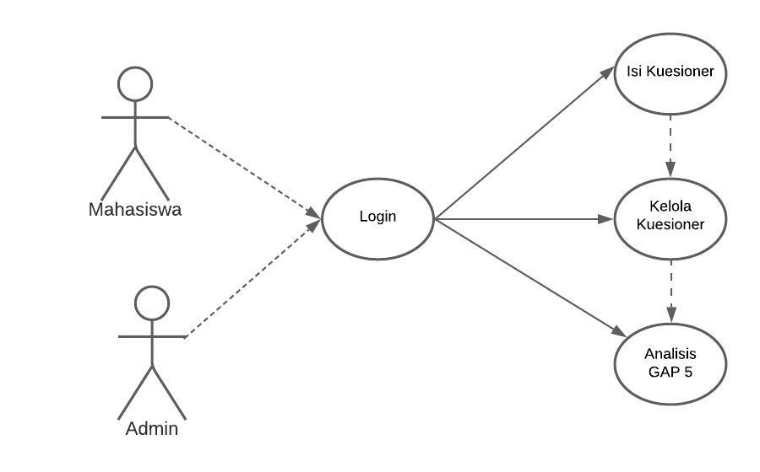

**Gambar 3. 1 Use Case**

1. Deskripsi *Use Case Login* Mahasiswa

**Tabel 3. 4 Deskripsi Use Case Login**

|  |  |
| --- | --- |
| **Nama** | ***Manage*** |
| Deskripsi Singkat | Aktordapat *login* untuk masuk dan mengisi kiesioner |
| Kondisi Awal | Halaman *login* terbuka dan Aktorharus memilih laboratorium serta memasukkan *username* dan *password*. |
| Kondisi Akhir | Aktortelah terverifikasi sebagai pengguna *system* informasi perpustakaan. |
| Situasi Kesalahan | Ketika *username* atau *password* yang dimasukkan  Aktorsalah. |
| Status Sistem Saat terjadi Kesalahan | Aktor akan selalu dialihkan ke halaman *login* dan pesan kesalahan. |
| Aktor | Mahasiswa |
| *Trigger* | Aktor harus *login* terlebih dahulu sebelum dapat  masuk ke sistem dan melakukan kegiatan. |

**Tabel 3. 4 Deskripsi *Use* *Case Login* (Lanjutan)**

|  |  |
| --- | --- |
| Proses standar | 1. Aktor memasukkan *username* dan *password* 2. Sistem melakukan validasi 3. Sistem menampilkan halaman *home* |
| Proses alternatif | Jika validasi gagal maka sistem akan kembali menampilkan halaman *login*. Berikut pesan kesalahan “Gagal *Login*, *username* atau *password* salah” |

1. Deskripsi *Use Case Login* Admin

**Tabel 3. 5 Deskripsi Use Case Login**

|  |  |
| --- | --- |
| **Nama** | ***Manage*** |
| Deskripsi Singkat | Aktordapat *login* dan masuk ke halaman Master Kuesioner dan Analisis |
| Kondisi Awal | Halaman *login* terbuka dan Aktorharus memilih laboratorium serta memasukkan *username* dan *password*. |
| Kondisi Akhir | Aktortelah terverifikasi sebagai admin *system* analisis kepuasan. |
| Situasi Kesalahan | Ketika *username* atau *password* yang dimasukkan  Aktorsalah. |
| Status Sistem Saat terjadi Kesalahan | Aktor akan selalu dialihkan ke halaman *login* dan pesan kesalahan. |
| Aktor | Admin (Kepala Laboratorium) |
| *Trigger* | Aktor harus *login* terlebih dahulu sebelum dapat  masuk ke sistem dan melakukan kegiatan. |
| Proses standar | 1. Aktor memasukkan *username* dan *password* 2. Sistem melakukan validasi 3. Sistem menampilkan halaman *home* |
| Proses alternatif | Jika validasi gagal maka sistem akan kembali menampilkan halaman *login*. Berikut pesan kesalahan “Gagal Login, *username* atau *password* salah” |

1. Deskripsi *Use Case* Kelola Kuesioner

**Tabel 3. 6 Deskripsi Use Case Kelola Kuesioner**

|  |  |
| --- | --- |
| **Nama** | ***Manage*** |
| Deskripsi Singkat | Aktordapat mengelolah data pertanyaan dan data kuesioner |
| Kondisi Awal | Menu penambahan kuesioner telah dibuka |
| Kondisi Akhir | - |
| Situasi Kesalahan | - |
| Status Sistem Saat terjadi Kesalahan | - |
| Aktor | Admin (Kepala Laboratorium) |
| *Trigger* | Aktor membutuhkan data kuesioner dari mahasiswa untuk dapat mengelolah kuesioner |
| Proses standar | 1. Aktor masuk mengelolah data pertanyaan dan kuesioner. 2. Aktor mengelolah *button* tambah, edit, hapus, dan cetak kartu anggota |

1. Deskripsi *Use Case* Analisis *GAP*5

**Tabel 3. 7 Deskripsi Use Case Analisis GAP 5**

|  |  |
| --- | --- |
| **Nama** | ***Manage*** |
| Kondisi Awal | Aktor dapat melihat nilai *GAP*5 dan hasil perangkingan |
| Situasi Kesalahan | - |
| Status Sistem Saat terjadi Kesalahan | - |

**Tabel 3. 7 Deskripsi *Use* *Case* Analisis *GAP* 5 (Lanjutan)**

|  |  |
| --- | --- |
| Aktor | Admin (Kepala Laboratorium) |
| *Trigger* | - |
| Proses Standar | 1. Akto*r* masuk melihat halaman analisis. 2. Sistem menampilkan nilai *GAP* 5 dan perangkingan |

* + - 1. ***Activity* Diagram**

*Activity Diagram* menggambarkan berbagai alir aktivitas dalam sistem yang dirancang, bagiamana masing-masing alir berawal, *decision* yang mungkin terjadi dan bagaimana aktivitas tersebut berakhir. Berikut *Activity Diagram* yang akan menggambarkan alir aktivitas sistem.

1. ***Activyty* Diagram *Login***

Setelah melakukan analisa sistem, maka didapatkan rancangan *Activity Diagram login* yang ditunjukkan pada Gambar 3.2

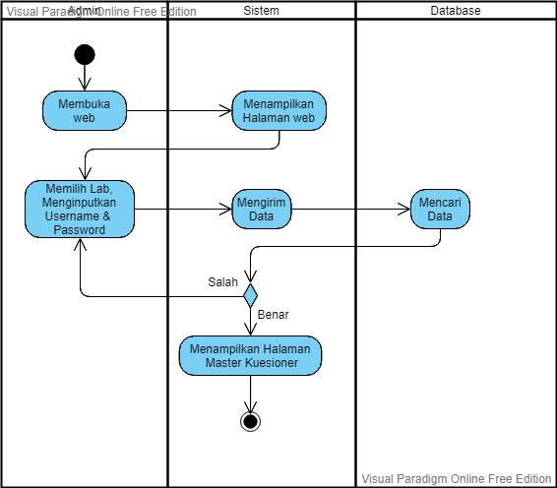

**Gambar 3. 2 Activity Diagram Login Mahasiswa**

Adapun alur kerja dari *Activity Diagram login* mahasiswa adalah sebagai berikut:

1. Ketika Mahasiswa membuka *website*, sistem akan menampilkan *form* kuesioner lalu mahasiswa memilih laboratorium serta memasukkan *username* dan *password*.
2. Setelah mahasiswa mengisi form login, sistem akan mengirim data ke *database.*
3. *Database* mencari data *username* dan *password* yang di masukkan oleh mahasiswa. Jika data ditemukan pada *database*, maka sistem akan langsung menampilkan form kuesioner. Namun jika data tidak ditemukan pada *database*, sistem akan langsung mengarahkan kembali ke halaman form *login* untuk mengisi ulang *username* dan *password.*



**Gambar 3.3 Activity Diagram Login Admin**

Adapun alur kerja dari *Activity Diagram login* mahasiswa adalah sebagai berikut :

1. Ketika Admin membuka *website*, sistem akan menampilkan form kuesioner lalu mahasiswa memilih laboratorium serta memasukkan *username* dan *password*.
2. Setelah mahasiswa mengisi form login, sistem akan mengirim data ke *database.*
3. *Database* mencari data *username* dan *password* yang di masukkan oleh mahasiswa. Jika data ditemukan pada *database*, maka sistem akan langsung menampilkan master kuesioner. Namun jika data tidak ditemukan pada *database*, sistem akan langsung mengarahkan kembali ke halaman form *login* untuk mengisi ulang *username* dan *password.*
4. **Activity Diagram Isi Kuesioner**

Setelah melakukan analisa sistem, maka didapatkan rancangan *Activity Diagram* isi kuesioner yang ditunjukkan pada Gambar 3.4

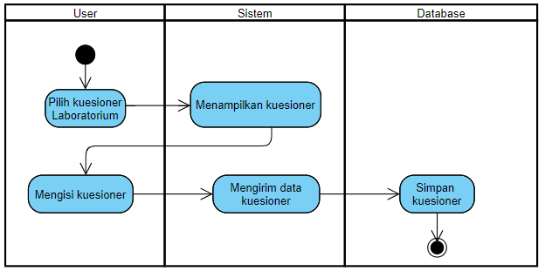

**Gambar 3. 4 Activity Diagram Isi Kuesioner**

Adapun alur kerja dari *Activity Diagram* isi kuesioner adalah sebagai berikut:

1. Ketika sistem telah menampilkan kuesioner, mahasiswa mengisi kuesioner dan menekan tombol simpan jika selesai mengisi kuesioner.
2. Sistem akan mengirim data kueseioner ke *database.*
3. ***Activity Diagram* Mastering Data Pertanyaan**

Setelah ditunjukkan pada Gambar 3.5 melakukan analisa sistem, maka didapatkan rancangan *Activity Diagram* mastering data pertanyaan yang terdapat.

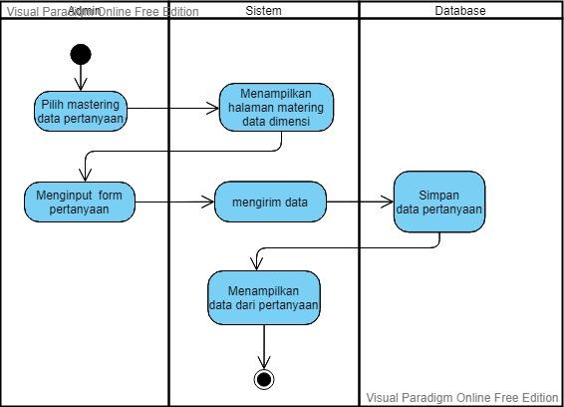

**Gambar 3. 5 Activity Diagram Mastering Data Pertanyaan**

Adapun alur kerja dari *Activity Diagram* mastering data pertanyaan mahasiswa adalah sebagai berikut :

1. Admin memilih menu mestering data pertanyaan, lalu sistem akan menampilkan halaman mastering data pertanyaan, pada halaman tersebut admin dapat melakukan tambah data pertanyaan.
2. Setelah admin menambah data, sistem akan mengirim data ke *database* untuk disimpan dan sistem akan menampilkan kembali data pertanyaan yang ada.
3. ***Activity Diagram* Mastering Data Kuesioner**

Setelah melakukan analisa sistem, maka didapatkan rancangan *Activity Diagram* mastering data kuesioner yang ditunjukkan pada Gambar 3.6

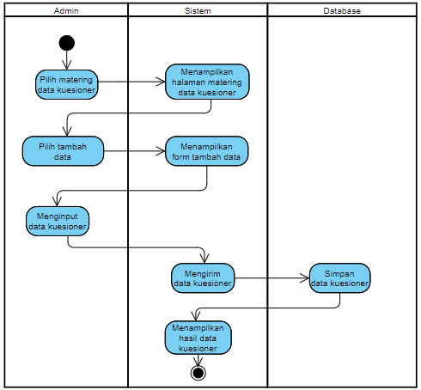

**Gambar 3. 6 Activity Diagram Mastering Data Kuesioner**

Adapun alur kerja dari *Activity Diagram* mastering data kuesioner adalah sebagai berikut:

1. Admin memilih menu mestering data pertanyaan, lalu sistem akan menampilkan halaman mastering data pertanyaan, pada halaman tersebut admin dapat melakukan tambah data kuesioner untuk periode tertentu.
2. Setelah admin menambah data, sistem akan mengirim data ke *database* untuk disimpan dan sistem akan menampilkan kembali data kuesioner yang ada beserta keterangan apakah kuesioner tersebut aktif atau tidak.
3. ***Activity Diagram* Hitung Nilai *GAP* 5**

Setelah melakukan analisa sistem, maka didapatkan rancangan *Activity Diagram* hitung nilai *GAP* 5 yang ditunjukkan pada Gambar 3.7

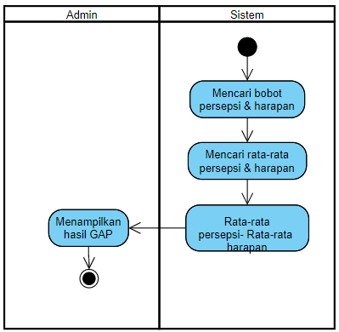

**Gambar 3. 7 Activity Diagram Hitung Nilai GAP 5**

Adapun alur kerja dari *Activity Diagram* mastering data kuesioner adalah untuk menentukam nilai *GAP* 5, sistem akan mencari nilai bobot harapan dan persepsi, lalu sistem akan mencari nilai rata -rata harapan dan persepsi, kemudian sistem akan menghitung nilai *GAP 5*.

1. ***Activity Diagram* Hasil *GAP 5***

Setelah melakukan analisa sistem, maka didapatkan rancangan *Activity Diagram* hasil nilai *GAP* 5 yang ditunjukkan pada Gambar 3.8

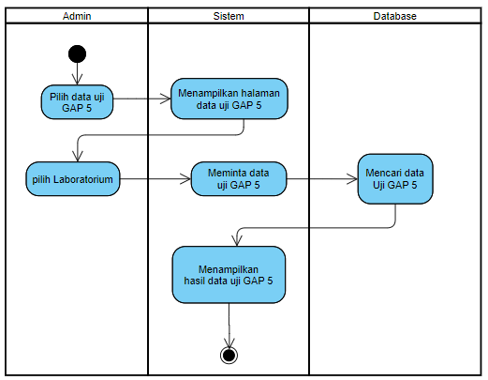

**Gambar 3. 8 Activity Diagram Hasil GAP 5**

Adapun alur kerja dari *Activity Diagram* hasil nilai *GAP* 5 adalah sebagai sistem menampilkan menu analisis *GAP 5.* Pada halaman tersebut sistem menampilkan id pertanyaan, nilai bobot harapan pelayanan, nilai bobot harapan kenyataan, serta nilai *GAP 5*.

1. ***Activity Diagram* Perangkingan**

Setelah melakukan analisa sistem, maka didapatkan rancangan *Activity Diagram* perangkingan yang ditunjukkan pada Gambar 3.9

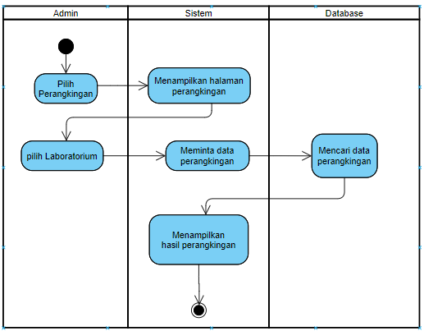

**Gambar 3. 9 Activity Diagram Perangkingan**

Adapun alur kerja dari *Activity Diagram* perangkingan adalah sebagai sistem menampilkan menu perangkingan*.* Pada halaman tersebut sistem akan menampilkan perangkingan berdasarkan nilai *GAP 5* dari masing-masing pertanyaan.

1. ***Activity Diagram* Laporan**

Setelah melakukan analisa sistem, maka didapatkan rancangan *Activity Diagram* perangkingan yang ditunjukkan pada Gambar 3.10

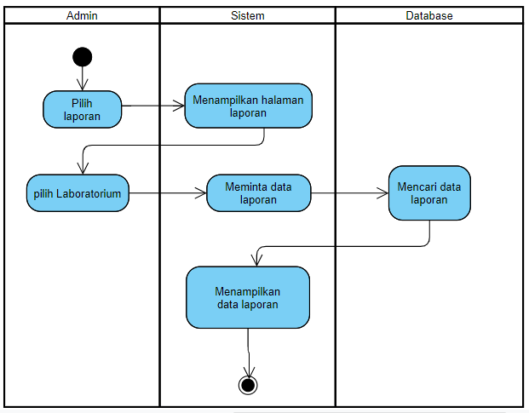

**Gambar 3. 10 Activity Diagram Laporan**

Adapun alur kerja dari *Activity Diagram* laporan adalah sebagai sistem menampilkan menu laporan*.* Pada halaman tersebut sistem akan menampilkan pertanyaan, nilai *GAP 5* serta perangkingan. Admin juga dapat mengunduh laporan dengan format pdf dan admin juga dapat mencetak file laporan.

* + - 1. ***Sequance Diagram***

*Squence Diagram* menggambarkan interaksi antar objek didalam dan disekitar sistem yang digambarkan terhadap waktu. Berikut ini merupakan *sequence* Diagramyang akan menggambarkan antar objek dan sistem.

1. ***Sequance Diagram Login***

Setelah melakukan analisa sistem, maka didapatkan rancangan *Sequence diagram* *login* yang ditunjukkan pada Gambar 3.11

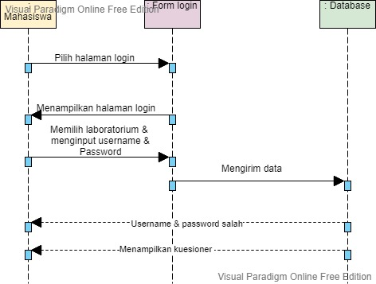

**Gambar 3. 11 Sequance Diagram Login Mahasiswa**

Adapun alur kerja dari *Activity Diagram login* mahasiswa adalah sebagai berikut:

1. Ketika Mahasiswa membuka *website*, sistem akan menampilkan form kuesioner lalu mahasiswa memilih laboratorium serta memasukkan *username* dan *password*.
2. Setelah mahasiswa mengisi form login, sistem akan mengirim data ke *database.*
3. *Database* mencari data *username* dan *password* yang di masukkan oleh mahasiswa. Jika data ditemukan pada *database*, maka sistem akan langsung menampilkan form kuesioner. Namun jika data tidak ditemukan pada *database*, sistem akan langsung mengarahkan kembali ke halaman form *login* untuk mengisi ulang *username* dan *password.*

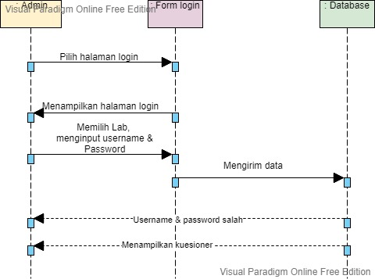

**Gambar 3. 12 Sequance Diagram Login Admin**

Adapun alur kerja dari *Activity Diagram login* mahasiswa adalah sebagai berikut :

1. Ketika Admin membuka *website*, sistem akan menampilkan form kuesioner lalu mahasiswa memilih laboratorium serta memasukkan *username* dan *password*.
2. Setelah mahasiswa mengisi form login, sistem akan mengirim data ke *database.*
3. *Database* mencari data *username* dan *password* yang di masukkan oleh mahasiswa. Jika data ditemukan pada *database*, maka sistem akan langsung menampilkan master kuesioner. Namun jika data tidak ditemukan pada *database*, sistem akan langsung mengarahkan kembali ke halaman form *login* untuk mengisi ulang *username* dan *password.*
4. ***Sequance Diagram* MasteringData Pertanyaan**

Setelah melakukan analisa sistem, maka didapatkan rancangan *Sequence* *diagram* masteringdata pertanyaan yang ditunjukkan pada Gambar 3.13

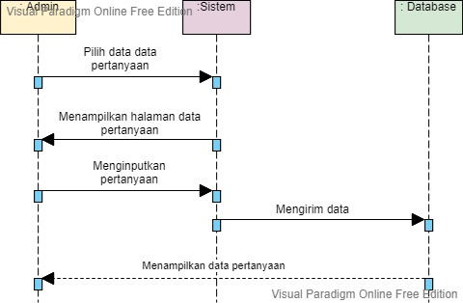

**Gambar 3. 13 Sequance Diagram Mastering Data Pertanyaan**

Adapun alur kerja dari *Activity Diagram* mastering data pertanyaan mahasiswa adalah sebagai berikut:

1. Admin memilih menu mestering data pertanyaan, lalu sistem akan menampilkan halaman mastering data pertanyaan, pada halaman tersebut admin dapat melakukan tambah data pertanyaan.
2. Setelah admin menambah data, sistem akan mengirim data ke *database* untuk disimpan dan sistem akan menampilkan kembali data pertanyaan yang ada.
3. ***Sequance Diagram* Analisis *GAP* 5, Perangkingan dan Laporan**

Setelah melakukan analisa sistem, maka didapatkan rancangan *Sequence* *diagram* analisis *GAP 5*, perangkingan dan laporan yang ditunjukkan pada Gambar 3.14

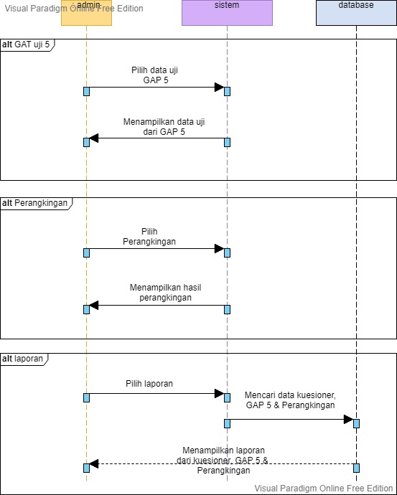

**Gambar 3. 14 Sequance Diagram Analisis GAP 5, Perangkingan dan Laporan**

Adapun alur kerja dari *Activity Diagram* analisis *GAP 5*, perangkingan dan laporan adalah sebagai berikut:

1. Sistem menampilkan menu analisis *GAP 5.* Pada halaman tersebut sistem menampilkan id pertanyaan, nilai bobot harapan pelayanan, nilai bobot harapan kenyataan, serta nilai *GAP 5*.
2. Sistem menampilkan menu perangkingan*.* Pada halaman tersebut sistem akan menampilkan perangkingan berdasarkan nilai *GAP 5* dari masing-masing pertanyaan.
3. Sistem menampilkan menu laporan*.* Pada halaman tersebut sistem akan menampilkan pertanyaan, nilai *GAP 5* serta perangkingan. Admin juga dapat mengunduh laporan dengan format pdf dan admin juga dapat mencetak file laporan.

#### **3.5.1.4 Class Diagram**

Pada sistem ini memiliki 6 *class* yaitu *class* data_pertanyaan, *class* data_tambah_pertanyaan, *class* data_kuesioner, *class* data_tambah_pertanyaan, *class* data_uji_*GAP*5, *class* perangkingan dan *class* laporan.

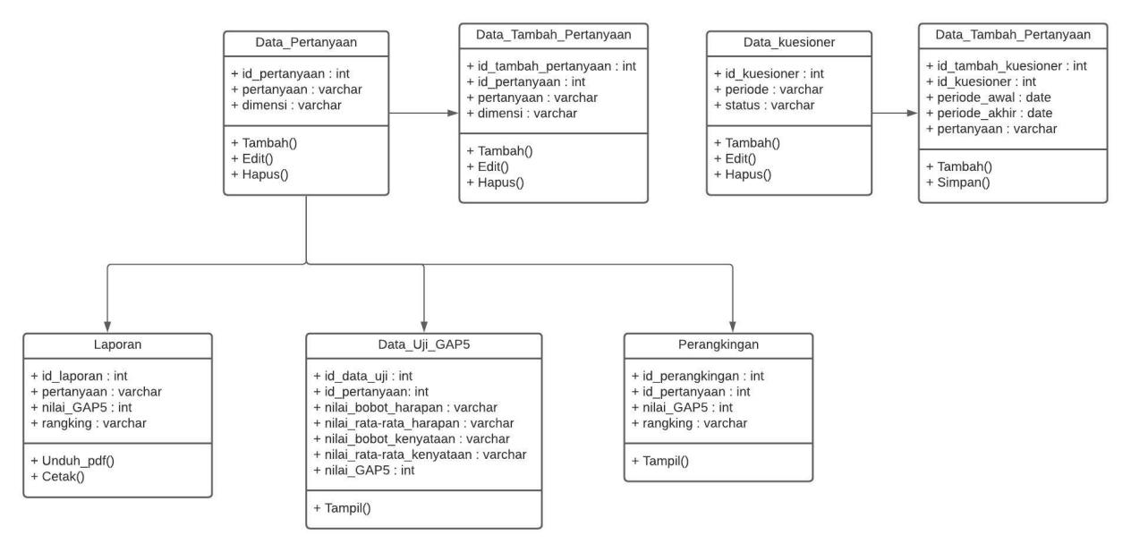

**Gambar 3. 15 Class Diagram**

* 1. **Perancangan *User Interface***

Rancangan antar muka merupakan desain awal dari sisem yang akan berinteraksi langsung dengan *user*. Rancangan ini diperlukan agar sistem yang dibangun bisa lebih terarah dan jelas dari sisi tampilan.

1. **Tampilan Menu Login**

Pada halaman ini, *user* melakukan login dengan memilih Laboratorium yang akan dituju, kemudian mengisi *username* dan *password*. Jika *user* adalah mahasiswa, maka *username* dan *password* yang dimasukkan berupa stambuk masing masing. Namun, jika *user* adalah admin, maka *username* dan *password* yang dimasukkan berupa NIP. Dapat dilihat pada gambar berikut.

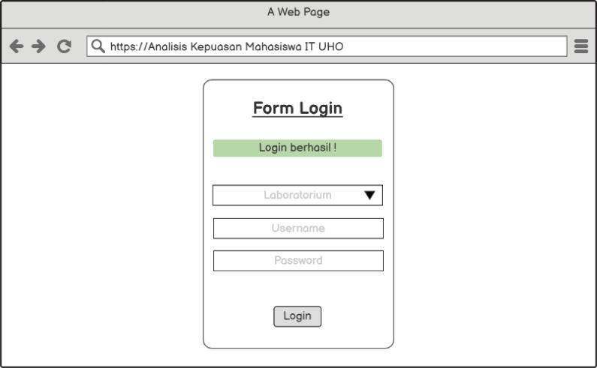

**Gambar 3. 16 Menu Login**

1. **Tampilan Menu Kuesioner Laboratorium**

Pada halaman ini, mahasiswa dapat mengisi kuesioner yang disediakan dengan memilih jawaban sesuai dengan 5 tingkatan skala *likert.* Setelah mengisi kuesioner, data jawaban kuesioner mahasiswa akan tersimpan di *database* sistem. Dapat dilihat pada gambar berikut.

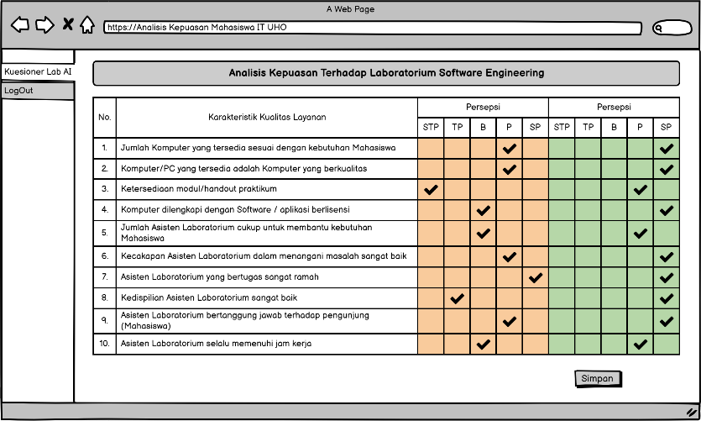

**Gambar 3. 17 Tampilan Form kuesioner**

1. **Tampilan Master Kuesioner**
2. **Mastering Data Pertanyaan**

Halaman ini menampilkan seluruh data pertanyaan. Admin dapat melakukan tambah data dengan menekan tombol tambah data kemudian akan muncul halaman form untuk menambah data pertanyaan. Admin juga dapat melakukan lihat atau edit dan hapus data pertanyaan. Dapat dilihat pada gambar berikut.

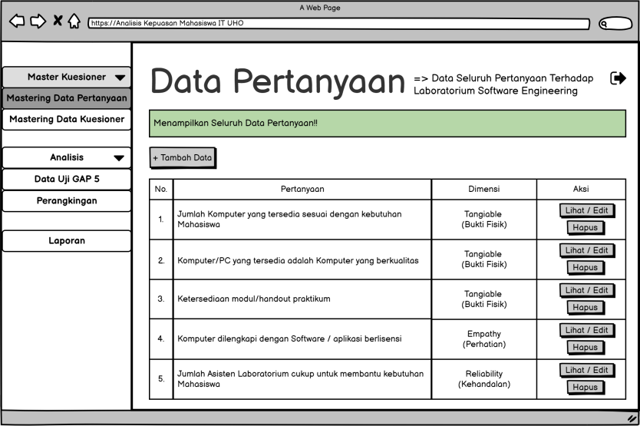

**Gambar 3. 18 Halaman Mastering Data Pertanyaan**

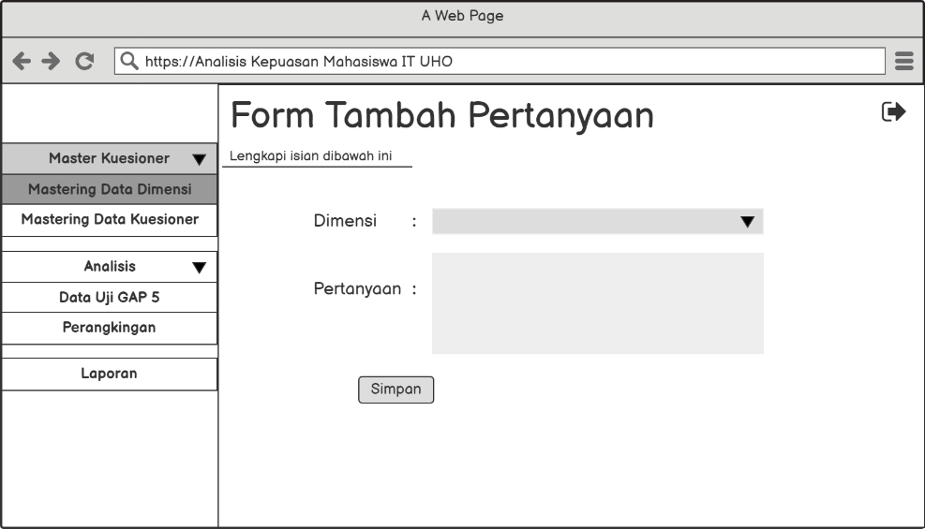

**Gambar 3. 19 Halaman Form Tambah Pertanyaan**

1. **Mastering Data Kuesioner**

Halaman ini dapat menampilkan seluruh data kuesioner terhadap laboratorium. Disini Admin dapat melakukan tambah data kuesioner dengan menekan tombol tambah data kemudian sistem akan menampilkan halaman *form* untuk menambah data kuesioner. Admin juga dapat melakukan lihat, edit dan hapus data dan juga admin dapat melihat periode kuesioner serta status dari kuesioner (apakah kuesioner tersebut aktif atau tidak aktif). Dapat dilihat pada gambar berikut.

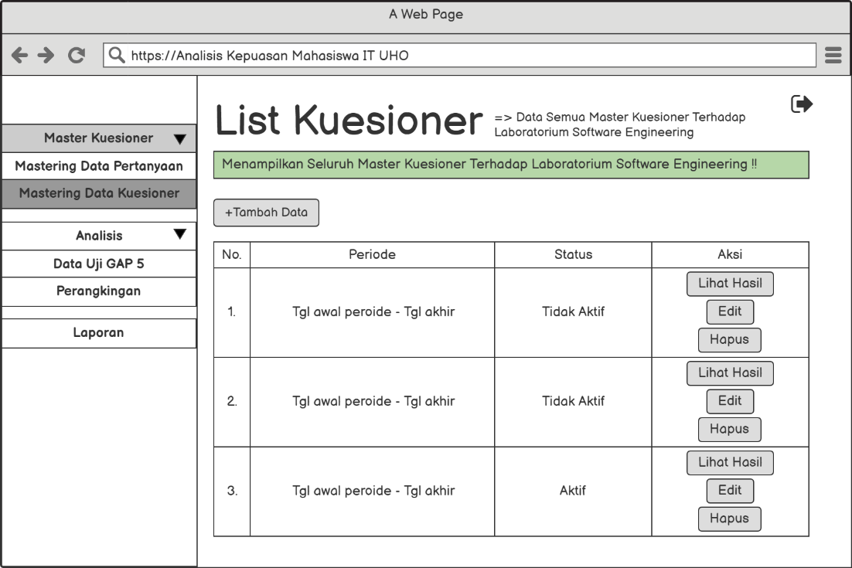

**Gambar 3. 20 Halaman Mastering Data Kuesioner**

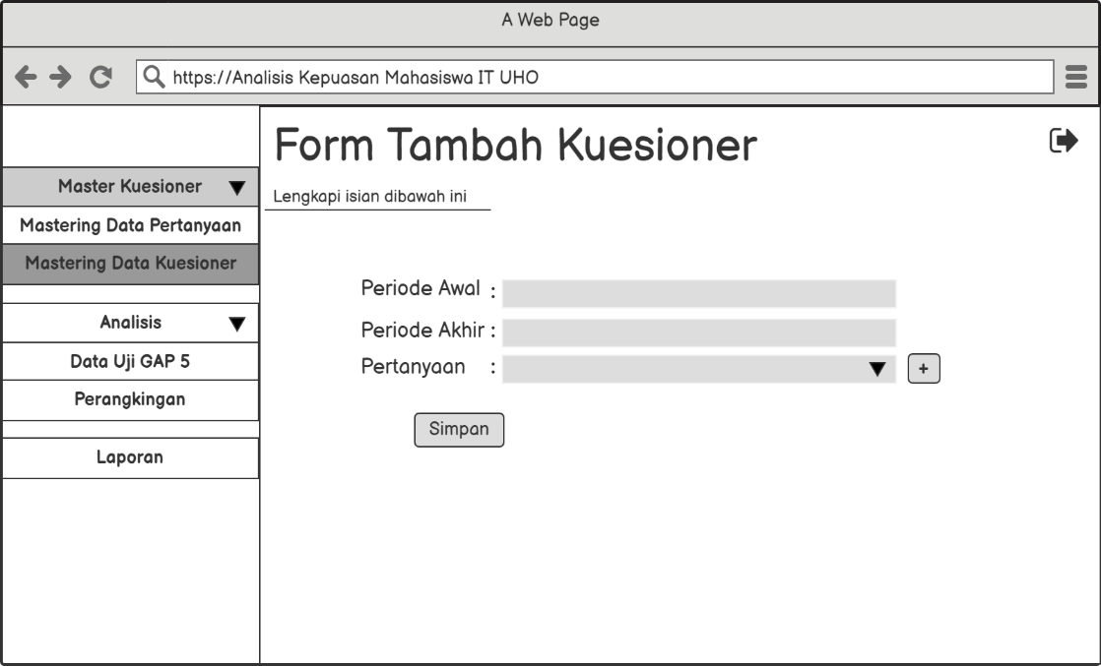

**Gambar 3. 21 Halaman Form Tambah Data Kuesioner**

1. **Tampilan Analisis**
2. **Data Uji *GAP* 5**

Halaman ini dapat menampilkan data harapan pelayanan, persepsi (kenyataan) pelayanan, serta nilai *GAP* 5 dari seluruh pertanyaan terhadap kuesioner dari masing-masing laboratorium. Dapat dilihat pada gambar berikut.

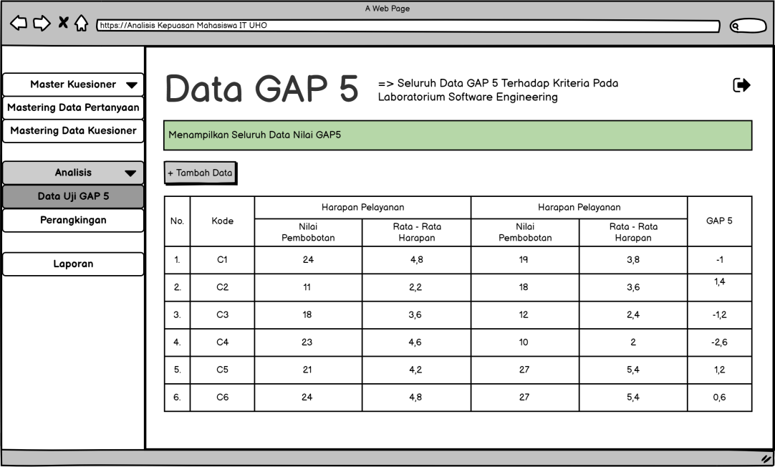

**Gambar 3. 22 Halaman Data Uji GAP 5**

1. **Perangkingan**

Halaman ini dapat menampilkan perangkingan seluruh kuesioner dari masing masing laboratorium berdasarkan nilai *GAP* 5. Dapat dilihat pada gambar berikut.

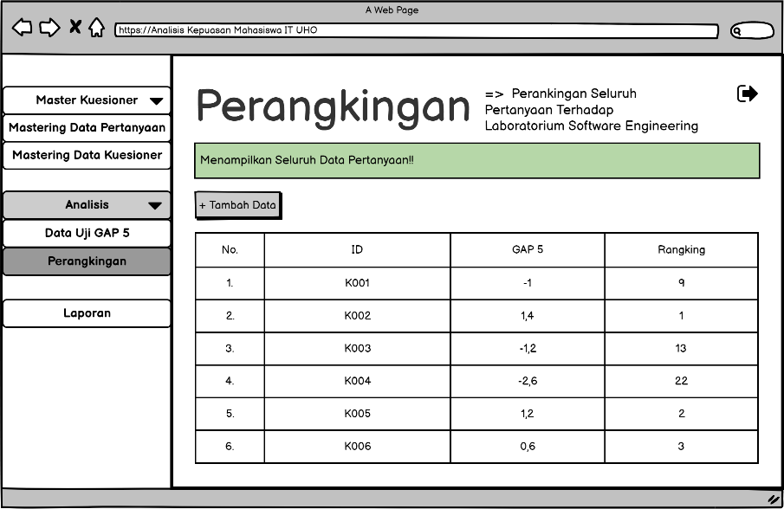

**Gambar 3. 23 Halaman Perangkingan**

1. **Laporan**

Menu laporan menampilkan sebuah informasi analisis kepuasan mahasiswa terhadap laboratorium yang sudah terkirim. Dapat dilihat pada gambar berikut.

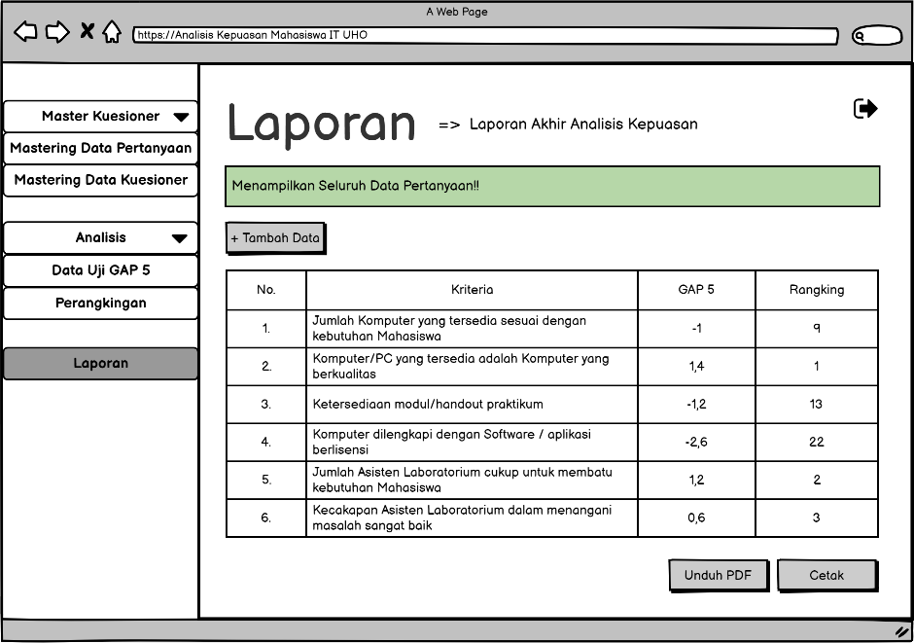

**Gambar 3.23 Halaman Laporan**

**DAFTAR PUSTAKA**

Aditya Rahmatullah Pratama. (2019). *Belajar Unified Modeling Language (UML) - Pengenalan*. Codepolitan.Com.

Al-Houri Faleh. (2007). Hambatan penggunaan teknologi informasi dan dampaknya terhadap tingkat kualitas layanan (studi lapangan di sektor perbankan Yordania). *Acit*, *67*(6), 14–21.

Ariata C. (2020). *Apa Itu HTML? Fungsi dan Cara Kerja HTML*. Hostinger.

Firayati, Muh. Ihsan Sarita, S. (2016). *Sistem pendukung keputusan penentuan pembimbing tugas akhir menggunakan metode weighted product (wp)*. *2*(1), 247–256.

Hidayat, T., & Putri, H. D. (2019). Pengujian Portal Mahasiswa pada Sistem Informasi Akademik ( SINA ) menggunakan Black Box Testing dengan Metode Equivalence Partitioning dan Boundary Value Analysis. *Jurnal Teknik Informatika UNIS (JUTIS)*, *7*(1), 83–92.

Irawati, D. Y., Singgih, M. L., & Syarudin, B. (2016). Integrasi Quality Function Deployment (QFD) dan Conjoint Analysis untuk Mengetahui Preferensi Konsumen. *Jurnal Optimasi Sistem Industri*, *13*(2), 618. https://doi.org/10.25077/josi.v13.n2.p618-640.2014

Jiwantara, K., Sutrisno, A., & Neyland, J. S. C. (2012). *Penyuluhan Bahasa Indonesia Praktis Di Balai Bahasa Provinsi Sulawesi Utara*.

Nawadwipa. (2020). *Pengertian Dan Fungsi HTML (HyperText Markup Language)*. Https://Www.Nawadwipa.Co.Id/.

Nugroho, A. (2019). *Pengertian XAMPP Lengkap dengan Fungsi dan Cara Instalasi*. Qwords.Com.

Prananda, Y., Lucitasari, D. R., & Abdul Khannan, M. S. (2019). Penerapan Metode Service Quality (Servqual) Untuk Peningkatan Kualitas Pelayanan Mahasiswa. *Opsi*, *12*(1), 1. https://doi.org/10.31315/opsi.v12i1.2827

Putro, S. S. (2017). Implementasi Metode Servqual Dan Saw Untuk Analisa Kepuasan Pasien Berdasarkan Kualitas Pelayanan Poli Rawat Jalan. *Jurnal Komunika : Jurnal Komunikasi, Media Dan Informatika*, *6*(2), 1–9. https://doi.org/10.31504/komunika.v6i2.1119

Setiawan Dimas. (2019). *Pengertian CodeIgniter dan Konsep MVC (Model View Controller)*. Kelas Programmer.

Sibero, A. F. K. (2011). *Kitab Suci Web Programming*. MediaKom : Yogyakarta., 2011.

Studi, P., Dan, B., Indonesia, S., Bahasa, F., Seni, D. A. N., & Yogyakarta, U. N. (2015). Diajukan Kepada Fakultas Bahasa dan Seni Universitas Negeri Yogyakarta untuk Memenuhi Sebagian Persyaratan guna Memperoleh Gelar Sarjana Pendidikan. *Desy Fatmawati*, *september*.

Syukhri, S. (2018). Analisis Kepuasan Mahasiswa Terhadap Pelayanan Laboratorium Jaringan Menggunakan Pendekatan Importance-Performance Analysis. *INVOTEK: Jurnal Inovasi Vokasional Dan Teknologi*, *18*(2), 109–114. https://doi.org/10.24036/invotek.v18i2.417

Triwibowo, S., Rukmi, H. S., & Harsono, A. (2014). Usulan Peningkatan Kualitas Pelayanan Pada Kawasan Wisata Kawah Putih Perum Perhutani Jawa Barat dan Banten dengan menggunakan Metode Service Quality ( SERVQUAL ). *Jurnal Online Itenas Bandung*, *02*(02), 13–23.

Ulkhaq, M. M., & Br. Barus, M. P. (2017). Analisis Kepuasan Mahasiswa dengan Menggunakan SERVQUAL: Studi Kasus Layanan IndiHome PT. Telekomunikasi Indonesia, Tbk, Regional 1 Sumatera. *Jurnal Sistem Dan Manajemen Industri*, *1*(2), 61. https://doi.org/10.30656/jsmi.v1i2.365

Watkins, J. (2001). Testing IT An Off The Shelf Software Testing Process. *Jurnal Informatika Pengembangan IT (JPIT)*, *3*(2), 45–46. http://www.ejournal.poltektegal.ac.id/index.php/informatika/article/view/647/640

Yanti, F., & Murni, T. (2019). Integrasi Servqual Dan Model Kano Ke Dalam Qfd Pada Pengukuran Kualitas Pelayanan Paket Pos Di Pt. Pos Indonesia Cabang Bengkulu. *Jurnal Ilmiah Ekonomi Bisnis*, *24*(3), 262–273. https://doi.org/10.35760/eb.2019.v24i3.2277

Yeni Kustiyahningsih, D. R. A. (2011). *Pemrograman Basis Data Berbasis Web Menggunakan PHP & MySQL*. Graha Ilmu.

Yuliansyah, H., Studi, P., Informatika, T., & Ahmad, U. (2014). Perancangan Replikasi Basis Data Mysql Dengan Mekanisme Pengamanan Menggunakan Ssl Encryption. *Jurnal Informatika Ahmad Dahlan*, *8*(1), 102982. https://doi.org/10.12928/jifo.v8i1.a2081

Zakky. (2020). *Pengertian Sistem | Definisi, Unsur-Unsur, Jenis-Jenis, dan Elemennya*. ZonaReferensi.Com.